Projeto Redirect

Principais processos e regras de negócio

Diretoria de Produtos Mobilidade

Ger. Implantação de Produtos Pós e Dados

Índice

**1.** **Introdução** 10

**2.** **Descrição** 10

**2.1.** **Descrição Funcional** 10

**3.** **Características** 10

**3.1.** **Franquias** 10

**3.2.** **Expiração do pacote** 11

**3.3.** **Elegibilidade** 11

**3.4.** **Compatibilidade** 13

**3.5.** **Incompatibilidade** 13

**3.6.** **Análise de Crédito** 13

**3.7.** **Cobrança** 13

**3.8.** **Velocidade de navegação** 13

**3.9.** **SMS Alerta de consumo** 13

**4.** **Fluxo do Serviço** 14

**4.1.** **Macro Fluxo** 14

14

**4.1.1 Macro-fluxo integrações Redirect USSD** 14

14

**4.2.** **Fluxo das Notificações** 15

**4.3.** **SMS** 15

**4.4.** **Satpush** 15

**4.5.** **Aplicativo** 16

**4.6. REDIRECT USSD (PUSH)................................................................................................................................16**

**4.6.1. USSD PULL (*144#) …………………………………………………………………………………………………16**

**4.6.2. URA 144...........................................................................................................................................................16**

**4.7.** **Redirecionamento** 19

**4.8.** **Intervalos de tempo configuráveis na rede** 20

**4.9.** **Fraseologia das Mensagens** 20

**5.** **Ativação do Pacote Mais Internet** 21

**5.1.** **Ativação Via Siebel** 21

**5.2.** **Ativação Via Portal** 22

**6.** **Portal de Compra** 23

**7.** **Pós-Venda** 27

**7.1.** **Consulta Pacote Mais Internet no Siebel** 27

**7.2.** **Consulta Pacote Mais Internet na IN** 29

**7.3.** **Alteração Flag “Notificação”** 30

**7.4.** **Expiração dos pacotes** 31

**7.5.** **Cancelamento** 32

**7.6.** **Migração de plano** 32

**7.7.** **Troca de Número** 32

**7.8.** **Troca de chip** 32

**8.** **Web** 34

**8.1.** **Portal Minha Oi** 34

**8.2.** **E-Billing** 39

⋅ O detalhamento da fatura detalhada disponível no Minha Oi apresenta os pacotes Mais Internet da seguinte forma: 39

**9** **FATURAMENTO** 39

**9.1** **Mockup** 39

40

40

40

**10** **Campanhas/Ofertas/Benefícios - Siebel Marketing** 40

**10.1** **Campanhas/Ofertas** 40

**11** **Procedimento Operacional** 46

**11.1** **Ativação de pacote via Siebel** 46

**11.2** **Alteração Mensagem de Notificação** 50

**11.3** **CPL – Consulta Consumo de Dados** 54

**12** **Informacional** 58

**12.1** **Base Operacional de Vendas – BOV** 58

**12.2** **Google Analytics** 59

**13** **Informações Técnicas** 60

**13.1** **Arbor** 60

**13.2** **Siebel** 60

* 1. **Portais** 61
     1. **Autenticação do cliente na rede.............................................................................................................62**
     2. **Consulta elegibilidade.............................................................................................................................62**

**8.1.** **Rede** 62

|  |  |  |  |
| --- | --- | --- | --- |
| **Data** | **Descrição** | **Responsável** | **Comentário** |
| 11/12/2014 | Elaboração do Documento | Izaulino Junior | Versão 1.0 |
| 08/01/2015 | Ajustes no Documento | Izaulino Junior | Versão 2.0 |
| 20/05/2015 | Inclusão de processos de pós venda e complementação das informações. | Tatiana Rios | Versão 3.0 |
| 06/09/2015 | Inclusão de informações da BOV, Google Analytics, elegibilidade Oi Dados Colaborador e IPC 3G e 10GB. | Tatiana Rios | Versão 3.0 |
| 22/12/2015 | Inclusão da informação sobre Expiração dos pacotes.  Telas de configuração de campanha. | Tatiana Rios | Versão 3.0 |
| 08/03/2016 | Inclusão das alterações nas regras de notificação - GDE32827. | Tatiana Rios | Versão 3.0 |
| 11/05/2016 | Inclusão de regra que permite somente um click no botão de confirmação da compra (PRJ11085) e novo pacote de dados 1GB. | Tatiana Rios | Versão 4.0 |
| 21/07/2017 | Alteração das fraseologias de elegibilidade do portal – (PRJ18012 – implantação em 30/06/2017) | Raphael Satlher | Versão 4.1 |
| 19/09/2017 | (PRJ17379 / 17786 e GDE 37992 / 38864) Inclusão dos canais para venda dos pacotes extras de Internet:  Redirect dados USSD  USSD Pull *144#  URA *144 | Marcelo Bouzan | Versão 5.0 |
| 29/09/2017 | (GDE 38777 – Implantação em 25/09/2017) Alteração das fraseologias do SMS de alertas de consumo e incentivo ao redirect | Raphael Satlher | Versão 6.0 |

**Introdução**

Este documento tem por objetivo documentar as características, processos e regras de negócio envolvendo o fluxo de notificações para compra de pacotes de dados complementares (Mais Internet Móvel e Mais Internet Pra Celular) criados pelo projeto Redirect.

O produto entrou em produção em 11/2014 e o lançamento comercial foi em 23/11/2015.

**Descrição**

**Descrição Funcional**

* Após o consumo total da franquia e redução de velocidade de navegação os clientes que possuem planos e pacotes de dados mensais elegíveis ao serviço são notificados e têm a possibilidade de comprar pacotes complementares de dados.
* As notificações após o consumo da franquia são feitas via: SMS, Satpush, redirecionamento e também é apresentada no APP Oi.
* A partir das notificações recebidas, os clientes podem acessar um portal de compra onde podem escolhes as opções de pacotes disponíveis.
* A IN é quem controla o consumo de dados do cliente e aciona o envio das notificações.
* A compra dos pacotes complementares podem ser solicitadas também no call center e neste caso os pacotes são ativados pelos operadores via Siebel.
* Após a ativação dos pacotes complementares a velocidade de navegação volta à velocidade inicial e permanece até que o pacote seja consumido totalmente.
* Os pacotes complementares são chamados de:
  + **Mais Internet Pra Celular** (elegibilidade aos clientes que possuem pacotes de Dados/IPC)
  + **Mais Internet Móvel** (elegibilidade aos clientes que possuem planos de Dados/OIM).
* Sempre que um pacote acaba o cliente é notificado novamente e pode fazer uma nova compra.
* O cliente pode ativar até 10 pacotes de dados complementares por ciclo de faturamento.

**Características**

**Franquias**

* Existem 10 franquias de pacotes complementares: 5 para o plano de dados e 5 para o pacote de dados.
* As franquias são divididas em 2 grupos distintos para atender aos clientes que possuem pacotes de Dados (Smartphone/IPC) e para os que possuem planos de dados (Antigo Velox 3G/MiniModem/OIM).
* Os pacotes complementares são ofertados aos clientes que utilizam toda sua franquia de Dados, antes do término do mês (ciclo de faturamento).

|  |  |
| --- | --- |
| **Plano de Dados (Oi Internet Móvel)** | |
| **Franquia** | **Descrição Pacote** |
| **100 MBytes** | Mais Internet Móvel 100MB |
| **500 MBytes** | Mais Internet Móvel 500MB |
| **1 GBytes** | Mais Internet Móvel 1GB |
| **2 GBytes** | Mais Internet Móvel 2GB |
| **5 GBytes** | Mais Internet Móvel 5GB |
|  |  |
| **Pacote de Dados (Oi Internet Pra Celular)** | |
| **Franquia** | **Descrição Pacote** |
| **100 MBytes** | Mais Internet pra Celular 100MB |
| **200 MBytes** | Mais Internet pra Celular 200MB |
| **500 MBytes** | Mais Internet pra Celular 500MB |
| **1 GBytes** | Mais Internet pra Celular 1GB |
| **2 GBytes** | Mais Internet pra Celular 2GB |

**Expiração do pacote**

* O pacote complementar é válido até a data de corte do cliente.
* No Siebel o status dos pacotes de dados são alterados para “Inativo” após o corte e são apresentados somente no histórico de Os.
* A data fim que a IN considera para o pacote complementar é a data de corte que estiver naquele momento, ou seja, caso o cliente altere a data de corte após a compra do pacote complementar, será considerada a nova data de corte.
* A expiração do pacote complementar ocorre às 23:59:59 do dia da data de corte, isto é, 0h do dia seguinte pacote já estará expirado.

**Elegibilidade**

* Somente os Pacotes e planos de dados elegíveis ao serviço são notificados para a compra de pacotes complementares.
* O sistema também não permite a ativação dos pacotes de dados complementares para produtos não elegíveis.
* Relação de produtos elegíveis:
* **Pacotes Mais Internet Pra Celular:**
* Oi Dados 30MB Redução de Velocidade
* Oi Dados 50MB Redução de Velocidade
* Oi Dados 100MB Redução de Velocidade
* Oi Dados 200MB Redução de Velocidade
* Oi Dados 500MB Redução de Velocidade
* Oi Dados 1GB Redução de Velocidade
* Oi Dados 2GB Redução de Velocidade
* Oi Dados 10GB Redução de Velocidade
* Oi Internet Pra Celular 300MB
* Oi Internet Pra Celular 500MB
* Oi Internet Pra Celular 2GB
* Oi Internet Pra Celular 5GB
* Oi Dados Colaborador
* Oi Internet Pra Celular 3GB
* Oi Internet Pra Celular 10GB
* Oi Internet Pra Celular 1GB
* **Pacotes Mais Internet Móvel:**
* Oi Velox 3G 150MB Redução de Velocidade
* Oi Velox 3G 300MB Redução de Velocidade
* Oi Velox 3G 500MB Redução de Velocidade
* Oi Velox 3G 2GB Redução de Velocidade
* Oi Velox 3G 5GB Redução de Velocidade
* Oi Conta Total 3G 2GB Redução de Velocidade
* Oi Conta Total 3G 10GB Redução de Velocidade
* Oi Conta Total 3G 20GB Redução de Velocidade.
* Oi Internet Móvel 500MB
* Oi Internet Móvel 2GB
* Oi Internet Móvel 5GB
* Oi Internet Móvel 10GB
* Outras regras de elegibilidade padrão para adquirir os pacotes Mais Internet:
* CPF adimplente
* Não possuir OS em aberto.
* Não possuir no plano de voz flags de: inadimplência, fraude, roubo/furto/perda, limite de crédito ou falecimento.
* Na consulta elegibilidade feita nas compras via portal, o Siebel retorna ao portal as seguintes informações:

0 – Meio de acesso elegível

1 – Meio de acesso não ativo

2 – Meio de acesso com OS aberta

3 – Cliente inadimplente

9 – Erro técnico

* Quando o cliente não é elegível, o sistema exibe a mensagem abaixo:

***“Oi, ocorreu um erro ao tentar ativar a sua solicitacão. Por favor, tente mais tarde ou ligue *144 do seu Oi ou 1057 de qualquer telefone.”***

* Esta Mensagem exibida após consulta elegibilidade do cliente. Mensagem única para qualquer tipo de retorno do

Siebel.

A eligibilidade para o Redirect USSD permanece inalterada.

**Compatibilidade**

* Planos e pacotes de Dados com redução de velocidade do pós-pago.
* Plano Oi Colaborador

**Incompatibilidade**

* Planos Pré-pagos e Controle.
* Plano de Voz com pacote de dados compartilhado (Ex: Oi Conta Smartphone).
* Planos e Pacotes Excedentes.
* Pacotes Diários e Avulsos.
* Planos Oi Empresa Especial (Plano Flex), Oi Empresa Especial somente Dados (Plano Flex), Plano Oi Colaborador Executivo

**Análise de Crédito**

Não existe análise de crédito específica para os pacotes Mais Internet.

* 1. **Cobrança**
* Os pacotes Mais Internet não são recorrentes, ou seja, o cliente ativa o pacote quando desejar e o mesmo expira sempre na data de corte subsequente.

O serviço é cobrado uma única vez (dada a característica de NRC), portanto não é uma assinatura mensal do serviço e sim uma contratação eventual.

É cobrado um valor único para cada pacote, diferenciando o valor de acordo com a franquia contratada e/ou desconto associado na oferta, independente da quantidade de dados trafegada.

**Velocidade de navegação**

* A velocidade de navegação é definida pelas regras do produto Mensal que o cliente possui (Pacote ou Plano de Dados).
* Quando a franquia mensal termina e o cliente passa a navegar em velocidade reduzida, quando ele ativa um pacote Mais Internet a velocidade inicial é reestabelecida e permanece até o fim da franquia complementar.

**SMS Alerta de consumo**

A IN controla o consumo dos pacotes Mais Internet e encaminha SMS quanto atinge 50, 80 e 100% do consumo da franquia de dados complementar.

No caso de ativação de mais de um pacote ao mesmo tempo, as franquias são somadas e a referencia para encaminhamento do SMS considera o montante total dos pacotes.

**Fluxo do Serviço**

**Macro Fluxo**



Cliente acessa internet

Gera tráfego de dados

Franquia mensal

terminou?

N

S

Reduz velocidade de navegação

Continua navegando com velocidade de acordo com o plano de Dados.

Encaminha **S@T** e **SMS** com link para portal

Acessa portal para compra do pacote complementar

Efetiva a compra e recebe protocolo de atendimento

S

N

Após fechamento da OS segue regras do pacote de dados mensal

Redireciona para portal

S

N

Deseja ativar pacote

Complementar?

Acessou o Link ?



**4.1.1 Macro-fluxo integrações Redirect USSD**

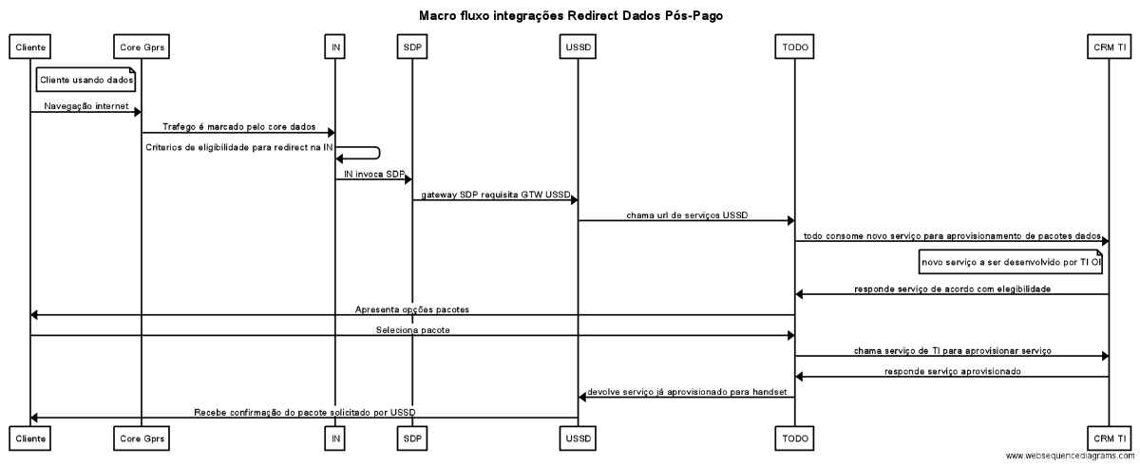

**Fluxo das Notificações**

* Para que o cliente elegível ao serviço seja notificado e receba o link do portal de compra do pacote ele precisa estar com o flag “Notificação” marcado.
* Na ativação de todas as novas linhas o campo “Notificação” já é marcado automaticamente, isto é, o default deste campo é “Y”.
* Caso o cliente não queira mais ser notificado, ele pode solicitar a alteração do campo e a partir daí não receberá mais nenhuma das notificações.
* A IN é quem controla o consumo de dados do cliente e aciona o envio das notificações.
* Quando a linha é ativada todas as informações do assinante são encaminhadas para IN, inclusive o parâmetro “Notificação”, e desta forma a IN sabe se precisa notifica-lo ao fim da franquia ou não.
* A sequência de eventos de notificação após o consumo da franquia mensal são:
* 1º Reduz Velocidade
* 2º IN Verifica se deve ser notificado ou não através da marcação do Flag de incentivo
* 3º Envia notificação para aplicativo, SMS e Satpush no mesmo momento > após X (1minuto) tempo, redireciona para a URL do portal

Nota: A notificação via Satipush entrou em produção “desligada”, isto é, o cliente não está sendo notificado por este tipo de notificação.

* 4º Envia USSD para contratação dos pacotes extras de Internet
* Existe possibilidade de configuração na plataforma para desativar/ativar o envio de cada uma das notificações. Esta alteração afeta toda a base e precisa ser solicitada via GDE de Serviço.

**SMS**

* O **SMS** é encaminhado para o cliente e permanece na caixa de entrada do telefone do cliente. Para acesso ao portal, o cliente precisa acessar o link apresentado na descrição da mensagem: [www.oi.com.br/maisinternet](http://www.oi.com.br/maisinternet)

O link pode ser acessado a qualquer momento.

**Satpush**

* O Satpush é uma mensagem que aparece na tela do telefone (popup) e o cliente pode optar se aceita ou descarta a mensagem.
* Quando o cliente aceitar a mensagem, ele será redirecionado para o portal para a compra do pacote mensal.
* Este tipo de mensagem não é armazenada na caixa de entrada no telefone.
* Alguns modelos de aparelho são incompatíveis com a tecnologia do Satpush. Neste caso, quando o cliente clicar em aceitar, será exibida mensagem informando a incompatibilidade.
* Para estes casos, o cliente poderá acessar o portal via SMS.

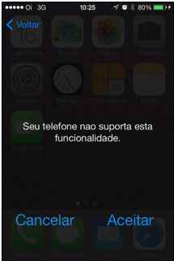

**Aplicativo**

* O cliente a elegível ao serviço, ao terminar a franquia de dados a rede/IN envia uma requisição para a plataforma da Mobicare que verifica se o cliente tem o app instalado. Caso positivo, ela manda a notificação para o app.
* O link para acesso ao portal estará disponível no aplicativo e poderá ser acessado a qualquer momento.
  1. **REDIRECT USSD (PUSH) implantado em 26/06/2017**
* O **USSD** sessão é encaminhado para o cliente ao terminar a franquia de dados na IN. A sessão fica aproximadamente 50 segundos aberta no aparelho do cliente , para que haja a interação no USSD para a escolha do pacote extra de internet.
* De acordo com o sistema operacional do telefone, a tela pode variar no que tange as palavras para interação e resposta com o USSD.
* IOS – comandos Descartar e Responder
* ANDROID – comandos Cancelar e Enviar
* O USSD pop – up também será enviado quando o cliente esta acessando APP´s (aplicativos) e sua franquia de internet acabar..

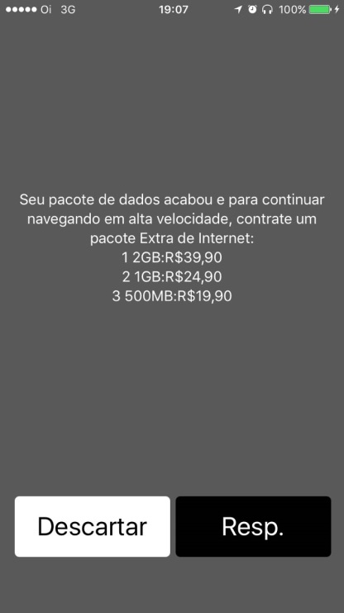

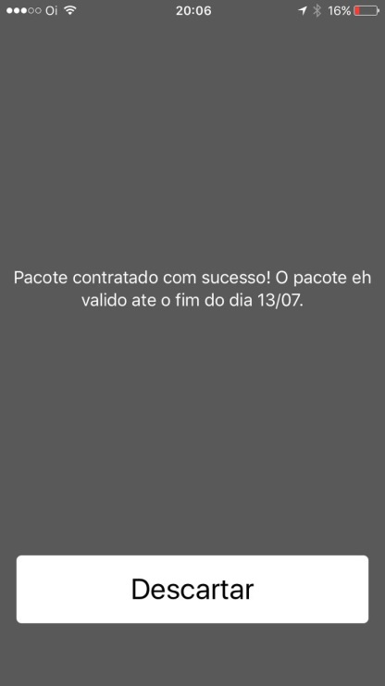

* + 1. **USSD PULL (*144#) implantado em 12/07/2017**
* O **USSD** PULL , o cliente digita *144# como se fosse fazer uma ligação e recebe a sessão com o menu interativo, onde incluímos a opção 2 – Pacotes Extras de Internet para contratação.
* De acordo com o sistema operacional do telefone, a tela pode variar no que tange as palavras para interação e resposta com o USSD.
* IOS – comandos Descartar e Responder
* ANDROID – comandos Cancelar e Enviar
* O USSD pop – up também será enviado quando o cliente esta acessando APP´s (aplicativos) e sua franquia de internet acabar..

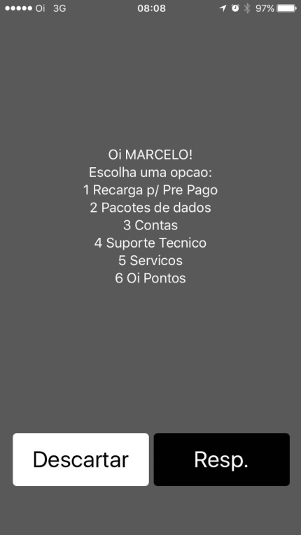

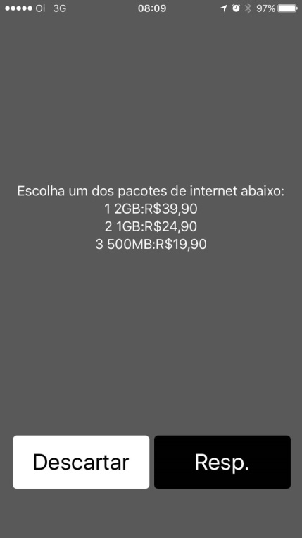

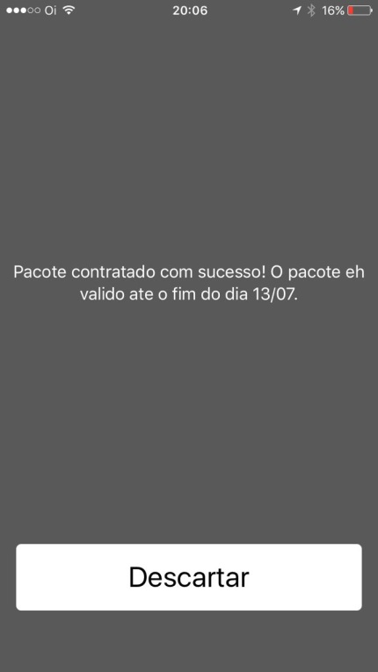

* + 1. **URA (*144#) implantado em 13/09/2017**
* Na Ura *144 Atendimento Pós-pago, o cliente navegará nas opções 1 e 2 para contratar um dos pacotes extras de internet disponíveis para seu plano.

Anexo os fluxos e fraseologias implantados nos 3 canais, redirect USSD, Ussd Pull e URA *144





Para os 3 (três) novos canais, foram desenvolvidas 2 APIS no VASPROXY, consultar eligibilidade e aquisição de pacote, para integração entre o Barramento VAS x Barramento SOA x Contax (aplicação USSD).

Todo o fluxo de aprovisionamento dos pacotes no Siebel e IN não foi alterado permanecendo inalterado.

Anexo a documentação técnica da integração.



**Redirecionamento**

* Trata-se dp redirecionamento automático para a URL do portal de compra.
* O Redirect é uma função da rede (core) que redireciona o cliente para uma URL previamente cadastrada.
* A IN manda uma requisição para o GGSN (core) e este redireciona o cliente para o portal especificado.
* O redirecionamento ocorre após X (1minuto) tempo do envio das primeiras notificações. Esse período é configurável e pode ser alterado através de GDE de serviço.

Durante o período configurado para o Redirecionamento (x tempo) qualquer navegação é redirecionada para o portal, exceto quando o cliente estiver utilizando algum app. Neste caso ele não será redirecionado e o tráfego de dados é interrompido durante o x tempo. Qualquer URL que o cliente acessar neste período irá direcioná-lo para o portal.

* Caso o cliente tenha várias páginas abertas no navegador somente a página ativa é redirecionada, mas se houver atualizações nas paginas será redirecionada para o portal.
* Caso o cliente esteja fazendo um download o mesmo é interrompido no momento do redirecionamento.
* No cenário em que o cliente clica no botão cancelar do portal pode ocorrer::
  + - * + Clicar no cancelar dentro do x tempo do redirecionamento, ele volta para o portal
        + Clicar no cancelar após o x tempo do redirecionamento, ele vai para o hiperlink do botão ([www.oi.com.br](http://www.oi.com.br)).

**Intervalos de tempo configuráveis na rede**

Existem 3 “x tempo” parametrizáveis para atender no fluxo do serviço:

* **Bundle Timer:** Período entre as notificações via SMS, Satpush e App e o Redirecionamneto. Cadastro atual: 1 minuto.
* **Redirect Timer:** Intervalo de tempo em que a linha fica redirecionada para a URL do portal. Cadastro atual: 1 minuto.
* **Provisioning timer:** Período de tempo entre a solicitação de compra do pacote (via portal) e fechamento da OS no CRM. Cadastro atual: 24 hrs.

**Fraseologia das Mensagens**

* Segue abaixo mensagens enviadas no fluxo do serviço:

|  |  |  |  |  |
| --- | --- | --- | --- | --- |
| **Sistema** | **Evento** | **Cenário** | **Funcionalidade** | **Frase** |
| IN | Incentivo via SMS | Mensagem enviada ao término da franquia com incentivo à contratação de pacotes mensais (link). | Flag habilitar/desabilitar | Voce consumiu toda a franquia de internet e sua velocidade de navegacao foi reduzida. Para conhecer os pacotes Mais Internet, disque *144# e escolha a opção 2. |
| IN | Incentivo via S@T | Mensagem enviada ao término da franquia com incentivo à contratação de pacotes mensais (aceite) | Flag habilitar/desabilitar | Voce consumiu toda a internet do seu plano e sua velocidade de navegacao foi reduzida. Para recuperar a velocidade, acesse e escolha o seu pacote Mais Internet. |
| IN | Alerta 50% do pacote Mais Internet | Ao alcançar o consumo de 50% do pacote Mais Internet o cliente será informado | Solicitação Cliente | Oi, voce atingiu 50% do consumo do seu pacote Mais Internet. Acompanhe seu consumo em www.oi.com.br/minha-oi. |
| IN | Alerta 80% do pacote Mais Internet | Ao alcançar o consumo de 80% do pacote Mais Internet o cliente será informado | Solicitação Cliente | **1º SMS:** Oi, voce atingiu 80% do consumo do seu pacote Mais Internet. Acompanhe seu consumo em [www.oi.com.br/minha-oi](http://www.oi.com.br/minha-oi).  **2º SMS:** Voce pode contratar um novo pacote Mais Internet e evitar navegar em velocidade reduzida. Disque *144# e escolha a opção 2 para ver as ofertas. |
| IN | Alerta 100% do pacote Mais Internet | Caso o flag de notificação esteja desativado o cliente irá receber o alerta de 100% do consumo do pacote complementar. | Solicitação Cliente | **1º SMS:** Oi, voce atingiu 100% do consumo do seu pacote Mais Internet. Acompanhe seu consumo em [www.oi.com.br/minha-oi](http://www.oi.com.br/minha-oi).  **2º SMS:** Voce pode contratar um novo pacote Mais Internet e evitar navegar em velocidade reduzida. Disque *144# e escolha a opção 2 para ver as ofertas. |
| Portal | Consulta de elegibilidade | Mensagem exibida após consulta elegibilidade do cliente. Mensagem única para qualquer tipo de retorno do Siebel: Retornos (Siebel)possíveis: – Sucesso  – Meio de acesso Inativo  – Meio de acesso Susenso  – Aberto – Meio de acesso Em Provisionamento  – Meio de acesso Erro no Provisionamento  – Meio de acesso Bloqueado – Cliente inadimplente  – Cliente Inexistente  – Erro técnico |  | Mensagem direcionada para cada tipo de erro: ver “13.3.2 Consulta elegibilidade” as mensagem de cada erro |
| IN | Mensagem de confirmação de compra | Mensagem padrão do Siebel enviada quando o pacote Mais Internet é ativado. | N/A |  |
| Minha Oi | Alerta de consumo de dados por e-mail | Funcionalidade que permite ativar/desativar o alerta de consumo de dados por e-mail. | **(DESLIGADO. SÓ É POSSÍVEL ATIVAR/DESATIVAR PELO SIEBEL)** | Com este alerta ativado, você recebe mensagens via e-mail relacionadas ao consumo da franquia de dados do plano de Internet pra Celular contratado. Você será comunicado ao atingir 50%, 80% e 100% do consumo da franquia de dados contratada, quando o ciclo da franquia reiniciar e sempre que houver qualquer alteração de valor na franquia e/ou no vencimento. |
| Minha Oi | Alerta de consumo de dados por SMS | Funcionalidade que permite ativar/desativar o alerta de consumo de dados por SMS. | **(DESLIGADO. SÓ É POSSÍVEL ATIVAR/DESATIVAR PELO SIEBEL)** | Com este alerta ativado, você recebe mensagens via SMS relacionadas ao consumo da franquia de dados do plano de Internet pra Celular contratado. Você será comunicado ao atingir 50%, 80% e 100% do consumo da franquia de dados contratada, quando o ciclo da franquia reiniciar e sempre que houver qualquer alteração de valor na franquia e/ou no vencimento. |
| Minha Oi | Mais Internet | Funcionalidade que permite ativar/desativar a opção de recebimento de notificação para compra do pacote (link). | **(DESLIGADO. SÓ É POSSÍVEL ATIVAR/DESATIVAR PELO SIEBEL)** | Com Mais Internet ativada, você é notificado por SMS sempre que a franquia diária de dados do seu Oi terminar e, se quiser, pode comprar um plano Oi Internet pra Celular de acordo com seu perfil. Se você já tiver um plano Oi Internet pra Celular ou Oi Internet Móvel e consumir toda a franquia mensal, você também será notificado por SMS e poderá comprar um pacote adicional com Mais Internet válido até o último dia do seu período de faturamento. |
| Menu Oi | Consulta Saldo | Acesso ao Menu Oi (SIMCard) para Consulta consumo de dados em Serviços > Oi Conta/OCT > Saldo > Consumo Dados |  | Oi, voce consumiu <consumo complementar IN>MB do seu pacote Mais Internet <franquia complementar>MB.Seu consumo de dados mensal acumulado e de <consumo mensal acumulado IN>MB. |

**Ativação do Pacote Mais Internet**

**Ativação Via Siebel**

* O cliente poderá entrar em contato com o call center para a aquisição de um pacote complementar.
* A compra pode ser realizada pelo operador, através da seleção de campanha/oferta específica ou selecionando o pacote complementar na tela de OS Plena em “Outros Serviços”.
* Exemplo campanha/oferta

|  |  |  |
| --- | --- | --- |
| **CAMPANHA** | **OFERTA** | **Pacote Complementar** |
| IPC_TESTE_REDIRECT_SIEBEL | IPC_RED_100MB_0DESC_SIEBEL | Mais Internet pra Celular 100MB |
| IPC_RED_500MB_10DESC_SIEBEL | Mais Internet pra Celular 500MB |
| IPC_RED_1GB_0DESC_SIEBEL | Mais Internet pra Celular 1GB |
| IPC_RED_2GB_0DESC_SIEBEL | Mais Internet pra Celular 2GB |
| IPC_RED_200MB_15DESC_SIEBEL | Mais Internet pra Celular 200MB |
| IPC_RED_MANUAL_SIEBEL | Todos |

Tela OS Plena, frame “Outros Serviços”

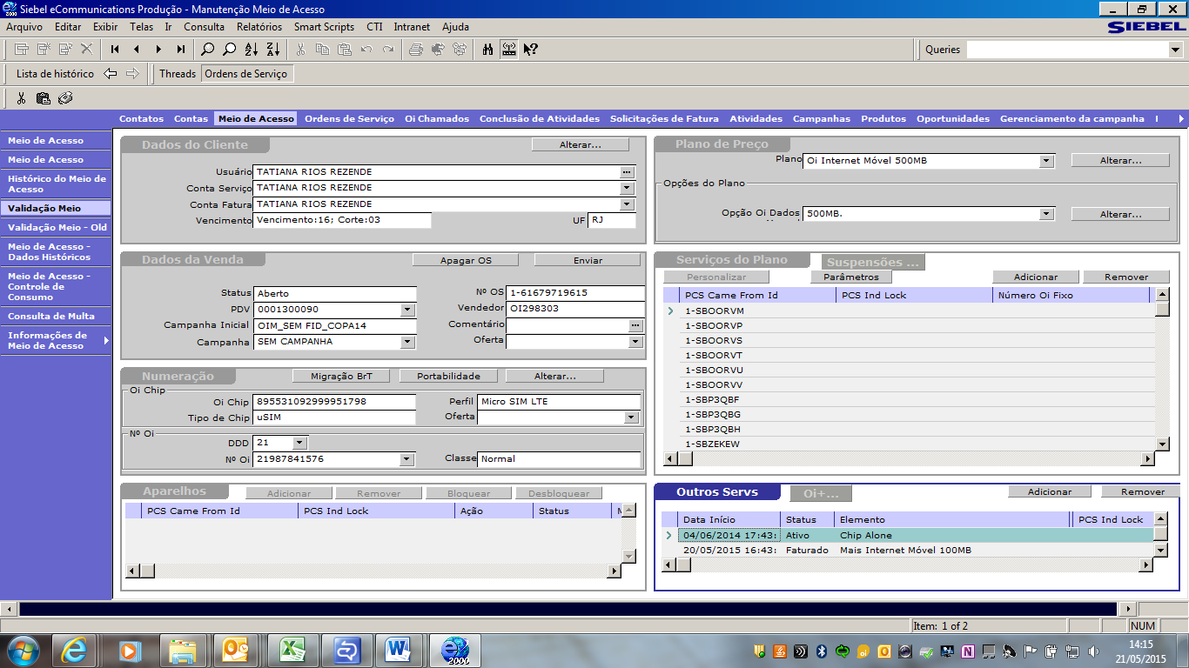

* O sistema só permite a compra de 10 pacotes complementares por ciclo de faturamento, nas demais tentativa exibe mensagem restritiva e não permite a continuação do processo.
* O Sistema gera um TT com as informações com as informações da ativação e envia um SMS para o cliente informação que a solicitação foi concluída.

**Ativação Via Portal**

* O cliente receberá as notificações e poderá acessar um portal Web com várias ofertas de pacotes Mais Internet para a compra on-line.
* O portal irá apresentar as ofertas disponíveis e o cliente poderá escolher a mais adequada de acordo com sua necessidade.
* A única diferença entra as ofertas apresentadas é o tamanho da franquia e consequentemente o valor do pacote.
* O sistema só permite a compra de 10 pacotes complementares por ciclo de faturamento, nas demais tentativas exibe mensagem restritiva e não permite a continuação do processo.
* Quando o cliente confirma a compra do pacote mais internet o portal envia automaticamente as informações para o Siebel para abertura da OS de ativação do pacote complementar
* É gerado um número de protocolo e este número é exibido ao cliente.
* Após a confirmação da compra, o portal informa a IN e a velocidade retorna para velocidade inicial (alta/contratada) até o fechamento da OS de troca. Assim, caso a OS demore a fechar, o cliente não será impactado.
* O tempo “Aguardar retorno da OS” é de até 24 hrs.
* A ação é registrada no Siebel.
* O Sistema gera um TT com as informações com as informações da ativação e envia um SMS para o cliente informação que a solicitação foi concluída.

**Portal de Compra**

Quando o Cliente acessar o link enviado no SMS, s@tpush, Minha Oi ou for redirecionado, o mesmo irá visualizar um portal específico para a compra de pacotes Mais Internet.

* URL do portal:

**Origem:**

[www.oi.com.br/maisinternet](http://www.oi.com.br/maisinternet)

**Destino:**

<http://pocav.oi.com.br/DadosAvulsosDiarios/web/home3g>

* Telas do portal:

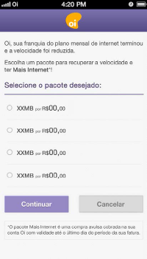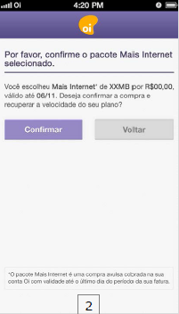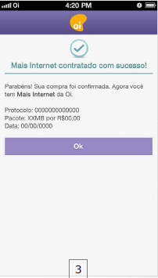



**Tela 1** – Exibe as ofertas vigentes. Os nomes e valores das ofertas podem variar de acordo com a campanha (ex: Natal, Pais, Mães...), o descritivo para cada campo é configurado na Oferta através do campo “Descrição Cliente” do Siebel Marketing:

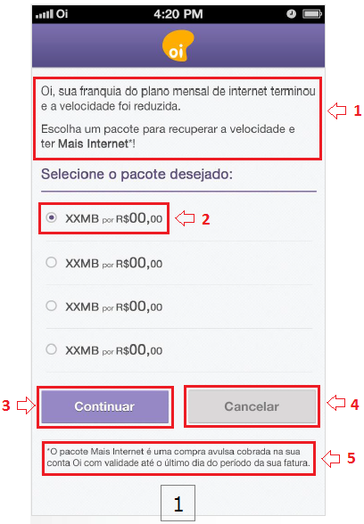

**Tela inicial – Listagem dos pacotes Disponíveis**

Frase parametrizada em banco de dados.

Lista de Pacotes disponíveis retornado no serviço de Consultar Elegibilidade Terminal Móvel. A exibição dos nomes dos Pacotes não sofrerá nenhum De - Para no Portal e será exibido exatamente como for retornado no serviço na tag <**DescricaoClienteOferta**>(Esta descrição será definida no Siebel MKT).

Botão Continuar. Após escolher um pacote e clicar no botão “Continuar”, o cliente será redirecionado para a tela de confirmação de Compra.

Botão Cancelar. O Cliente será redirecionado para a tela de confirmar navegação em velocidade reduzida.

Frase parametrizada em banco de dados

**Tela 2** – Exibe a confirmação do que foi selecionado anteriormente, enfatizando a data de término do pacote (data de corte seguinte ao dia da contratação), pois, o pacote pode ter validade de apenas 1 dia, nos cenários de ter adquirido o pacote na véspera da data de corte. Ex.: Cliente de corte 13, contrata o pacote no dia 12/01 – No dia 13/01 o pacote irá expirar:

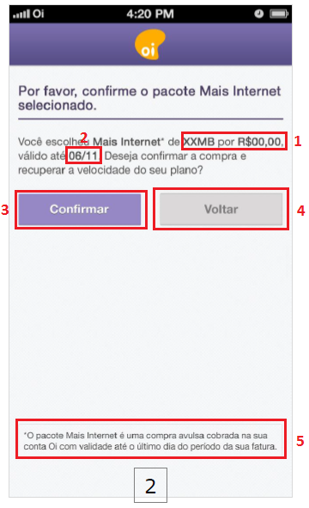

**Tela de Confirmação**

Nome do pacote escolhido na tela inicial. O nome será exatamente o retornado no serviço Consultar Elegibilidade Terminal Móvel na tag <DescricaoClienteOferta>(definido no Siebel MKT).

Data de Corte. Será retornada no serviço Consultar Elegibilidade Terminal Móvel e será exibida no formato DD/MM.

Botão Confirmar. Ao Clicar no botão “Confirmar” o Cliente estará aceitando a contratação do pacote escolhido e caso não ocorra erro, ele será direcionado para a tela de Sucesso.

Botão Voltar. Ao Clicar no botão “Voltar”, o cliente será direcionado de volta para a tela inicial de seleção de Pacotes.

Frase parametrizada em banco de dados.

Quando o cliente clica no botão de confirmação da compra o sistema verifica na sessão se existe alguma solicitação realizada nos últimos NN minutos (tempo parametrizável em banco de dados). Caso exista o sistema exibe mensagem informativa (também parametrizável) e não permite o envio da solicitação. Prazo configurado em produção = 3 minutos.

Mensagem exibida: ***“Já existe uma solicitação em andamento, por favor aguarde a confirmação”***

A regra somente é válida enquanto a sessão estiver ativa, caso o usuário feche o navegador e tente novamente o fluxo de compra poderá ser finalizado com sucesso.

**(PRJ11085)**

**Tela 3** – Exibe protocolo da solicitação.

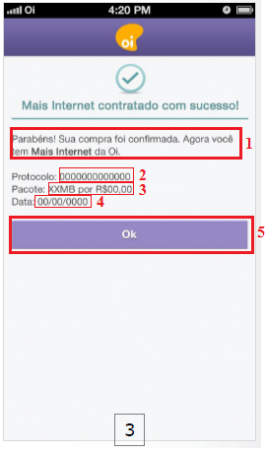

**Tela de Sucesso**

Frase parametrizada em banco de dados

Protocolo

Nome do Pacote escolhido pelo cliente. O nome será exatamente o retornado no serviço Consultar Elegibilidade Terminal Móvel na tag <DescricaoClienteOferta>(definido no Siebel MKT).

Data da Solicitação no formato DD/MM/YYYY

Botão OK. Ao clicar no botão OK, o cliente será redirecionado para a home do Portal Oi (<http://www.oi.com.br>).

* As Frases “**Protocolo:**”, “**Pacote:**” e “**Data:**” serão frases parametrizadas em banco de dados.

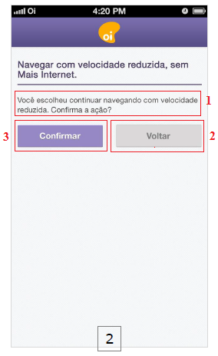

**Tela de Confirmação de Navegação em velocidade reduzida**

Frase Parametrizada em Banco de Dados.

Botão “Voltar”. Ao Clicar no botão voltar o cliente será redirecionado para a página de Seleção de Pacotes.

Botão “Confirmar”. Ao Clicar no botão Confirmar o Cliente será redirecionado para a home do Portal Oi (<http://www.oi.com.br>)

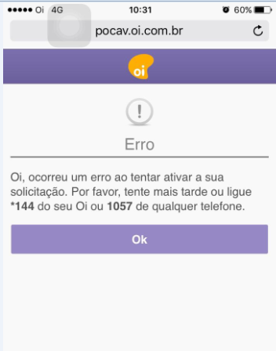

**Tela de Erro**

Mensagem de Erro única parametrizada em banco de dados. Apresentada quando cliente não é elegível à compra de pacote complementar.

Botão OK. Ao clicar no botão OK o Cliente será redirecionado para a Home do Portal Oi (<http://www.oi.com.br>)

**Pós-Venda**

**Consulta Pacote Mais Internet no Siebel**

* Os pacotes Mais Internet são apresentados no Siebel na tela de Meio de Acesso em “Elementos de Serviços” e na tela de OS Plena em “ Outros Serviços”.
* Tela Meio de Acesso:

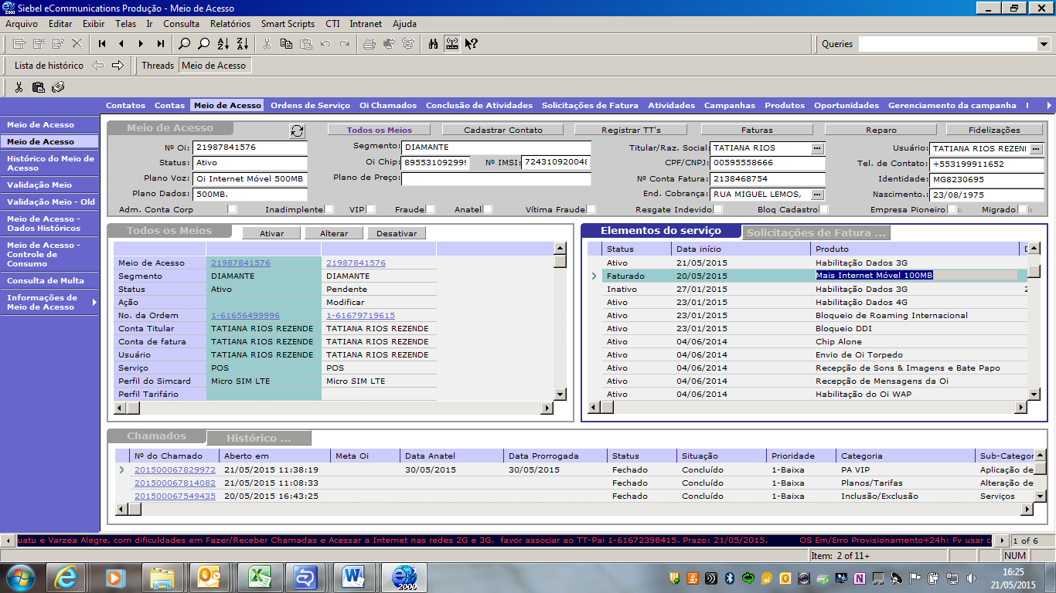

* Tela OS Plena:

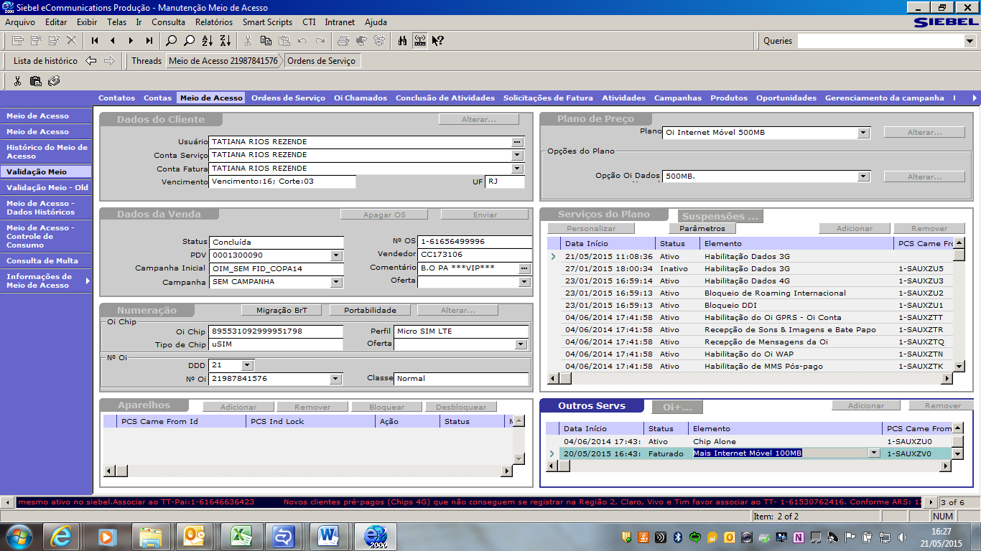

* O pacote Mais Internet pode ser apresentado no Siebel com 3 status diferentes:
* Pendente: Pacote aguardando conclusão da Ordem de Serviço para se tornar Ativo
* Ativo: Pacote Ativo, informações já enviadas para a IN e faturamento.
* Faturado: Qualquer OS aberta após a OS de ativação do pacote, muda o status do mesmo para faturado.
* Inativo: status após o ciclo de faturamento.

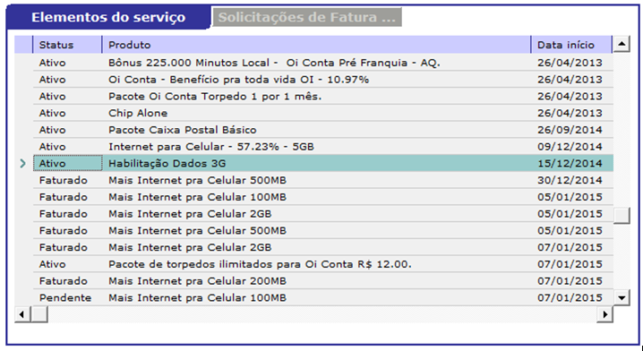

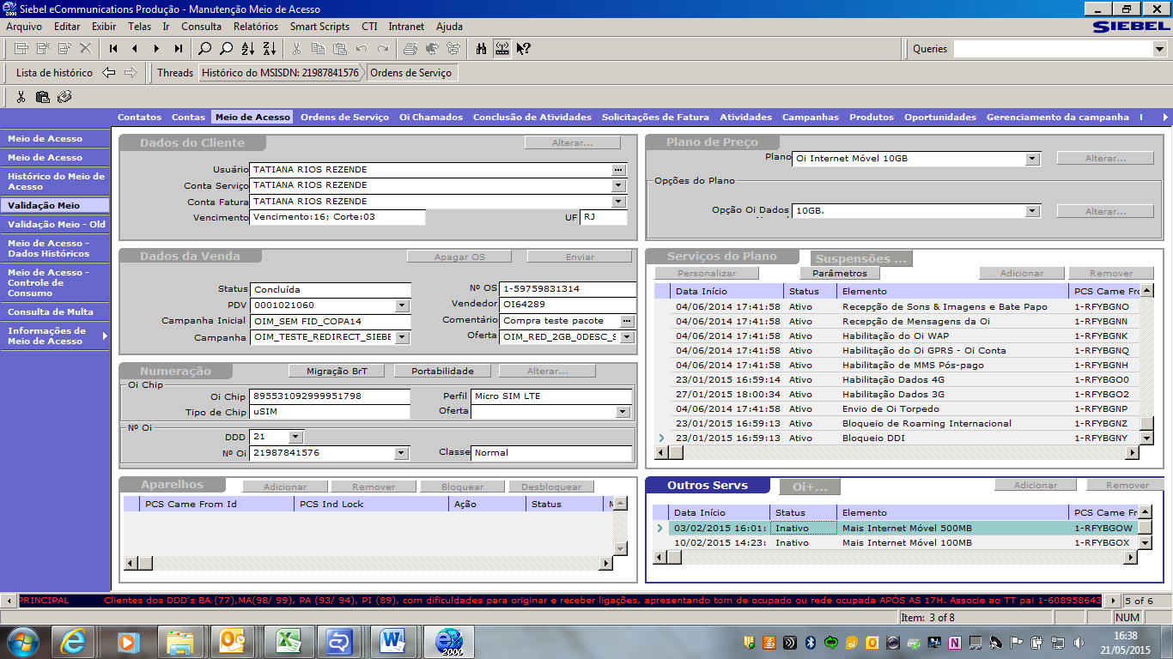

* Na data de corte do cliente, é efetuada uma rotina no Siebel que remove os pacotes complementares da tela Meio de acesso. É possível verificar o histórico de contratação de pacotes no Histórico do Meio de Acesso, selecionando a OS pelo do nome da Campanha e visualizando o pacote Mais Internet em “Outros Serviços”.

**Consulta Pacote Mais Internet na IN**

A informação do pacote complementar é encaminhada para a IN e pode ser visualizada na aplicação CPL – Consulta Consumo de Dados, na tela de consulta assinante:

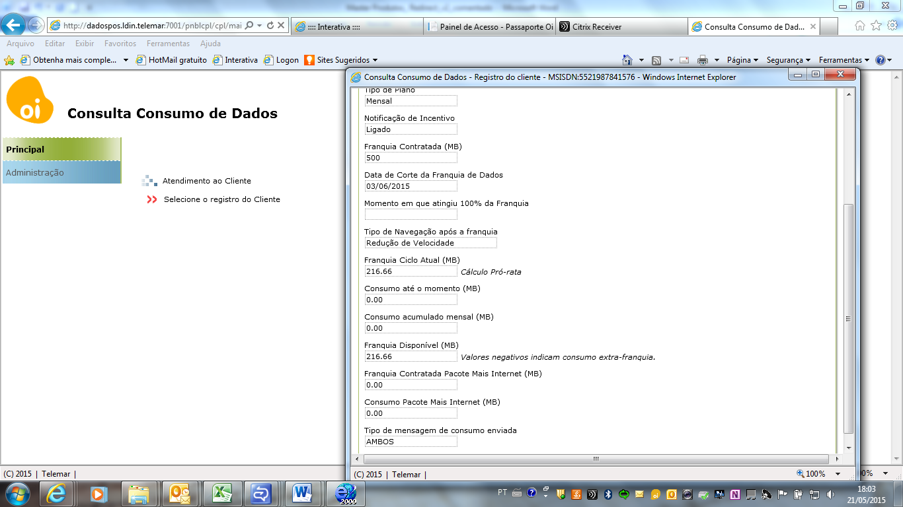

* Funcionamento dos campos de contabilização de consumo:

O **Consumo até o momento** não contabiliza o pacote complementar.

**Consumo até o momento** contabiliza somente o pacote mensal e o tráfego em redução de velocidade, mesmo após o consumo do pacote complementar.

O campo **Consumo Acumulado mensal** contabiliza pacote mensal, o tráfego em redução de velocidade e pacote complementar.

Durante o consumo do pacote complementar somente os campos **Consumo pacote mais Internet** e **Consumo Acumulado mensal sofrem alteração**.

O histórico de ativações dos pacotes pode ser acompanhado em “Ver Histórico do Cliente”, Selecionando no pick list a opção Pacote Mais Internet.

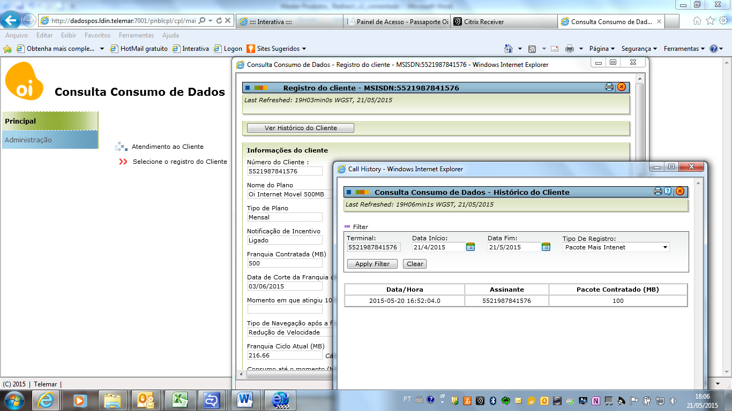

**Alteração Flag “Notificação”**

Caso o cliente não queira receber a mensagem via Satpush, SMS ou ser Redirecionado, ele poderá solicitar a desativação do serviço de notificação.

A Ativação e desativação do serviço poderá ser feita pelo Siebel ou pelo próprio cliente no Minha Oi.

Quando o serviço de notificação for desativado, ele não receberá as mensagens Notificação via SMS,Satpush e nem será redirecionado para o portal de compras no fim da franquia. As demais mensagens ele continuará recebendo normalmente.

Para os planos nível conta (novo Oi Conta, OCT, Família) a desativação da notificação poderá ser feita individualmente. Isso permite ao Titular da conta desativar a notificação dos dependentes para evitar que comprem pacotes de dados mensais.

Nome do Flag de Notificação nos Sistemas:

**Siebel:** Notificação

**Minha Oi:** Mais Internet

**CPL - Controle de consumo** (CPL/IN): Notificação de Incentivo

Tela Siebel: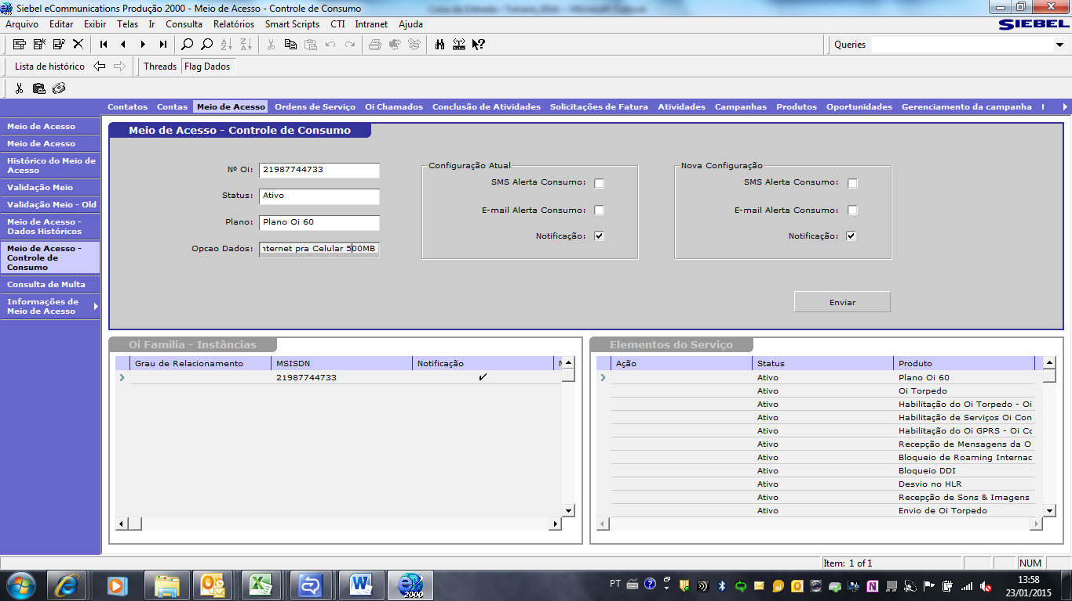

Tela Minha Oi:

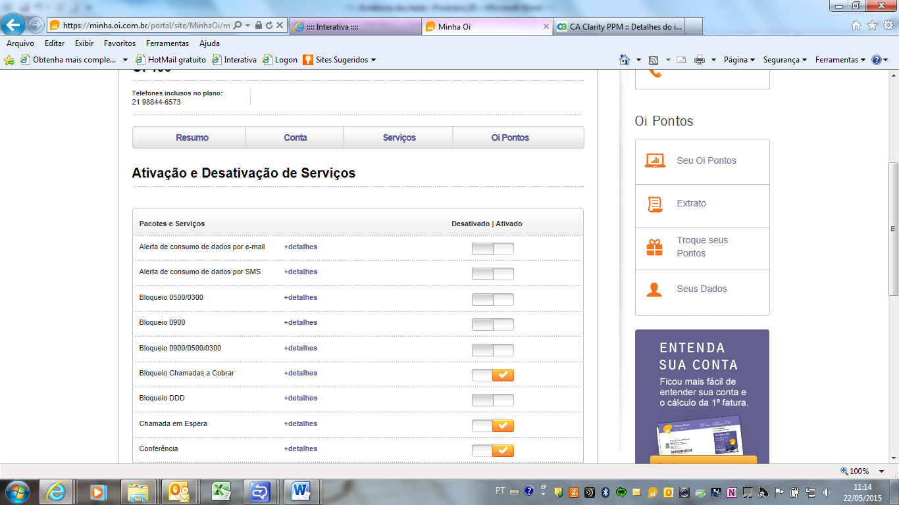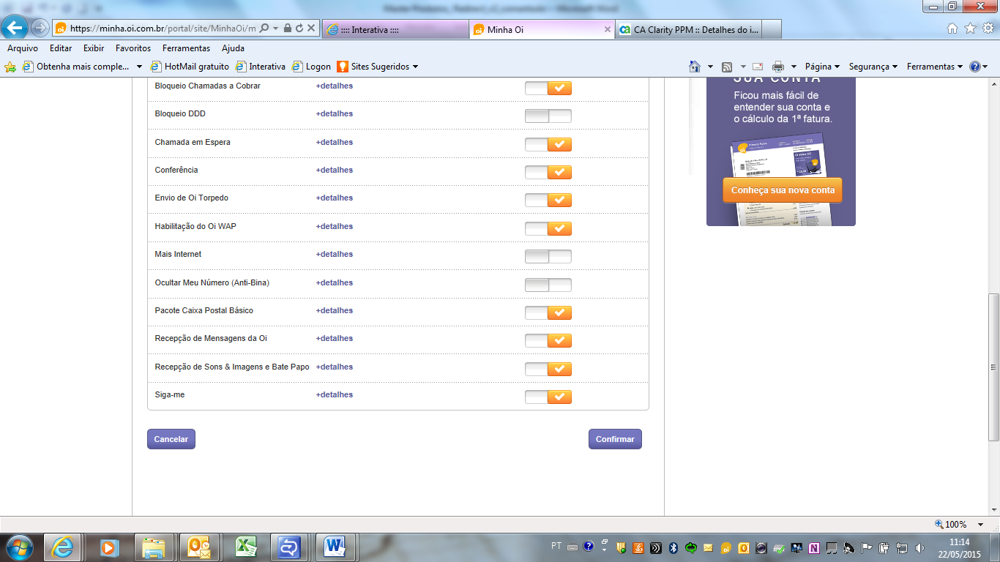

Tela CPL/IN: Registro do Cliente

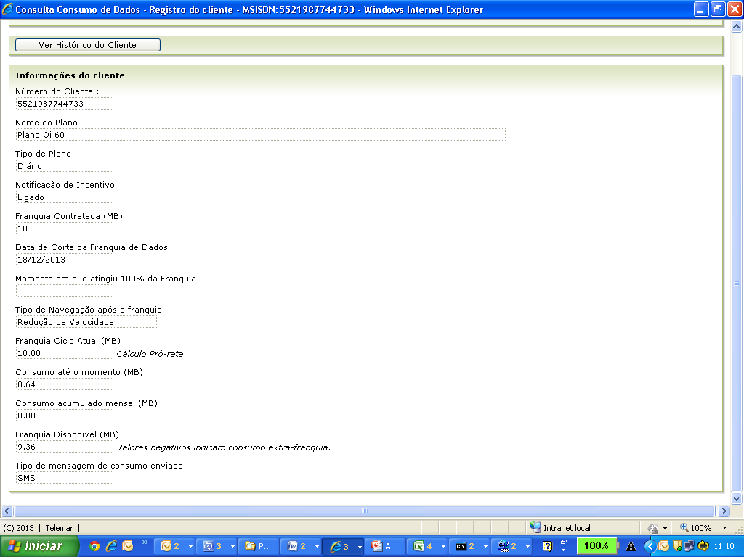

**Expiração dos pacotes**

Os pacotes complementares de dados expiram na data de corte da linha do cliente.

No Siebel o status dos pacotes passam para “ Inativos”.

Foi criada uma rotina interna do Siebel para processar as inativações dos pacotes complementares:

O sistema verifica que o meio de acesso alterou de ciclo de faturamento (data de corte) e que o mesmo possui um dos pacotes mais internet com status “Ativo”.

Após a validação, o sistema Inativa os elementos de pacotes de dados complementar associados à instância. Para este processo, não é enviada uma nova ordem de serviço.

Os pacotes permanecem no applet “Elementos de Serviços” com status inativo até que seja gerada uma nova OS. A partir daí eles somente podem ser visualizados no **Histórico de Meio de Acesso**.

**Cancelamento**

Os pacotes Mais Internet não podem ser cancelados. Depois do envio da OS a ação não pode mais ser interrompida.

Caso a ativação tenha sido feita por engano ou qualquer tipo de erro, será necessário aguardar o fechamento da fatura para fazer a contestação dos itens faturados.

**Migração de plano**

Na migração de plano ou troca de opção de dados, o pacote Mais internet **não** é transferido para o novo produto, isto é, a franquia do pacote complementar é zerada na IN.

No Siebel, o pacote permanece ativo até a data do corte pois precisa ser faturado.

Importante informar ao cliente que em casos de migração de plano de dados ou troca da opção de dados ele irá perder o pacote Mais Internet.

**Troca de Número**

Quando ocorre a troca de número na linha que possui um pacote complementar, a franquia Mais Internet não sofre alteração.

**Troca de chip**

Quando ocorre a troca de chip na linha que possui um pacote complementar, a franquia Mais Internet não sofre alteração.

**Contestação**

O valor dos Pacotes Mais Internet podem ser contestados em casos de reclamações procedentes.

O processo de contestação é o mesmo já utilizado para os demais produtos existentes.

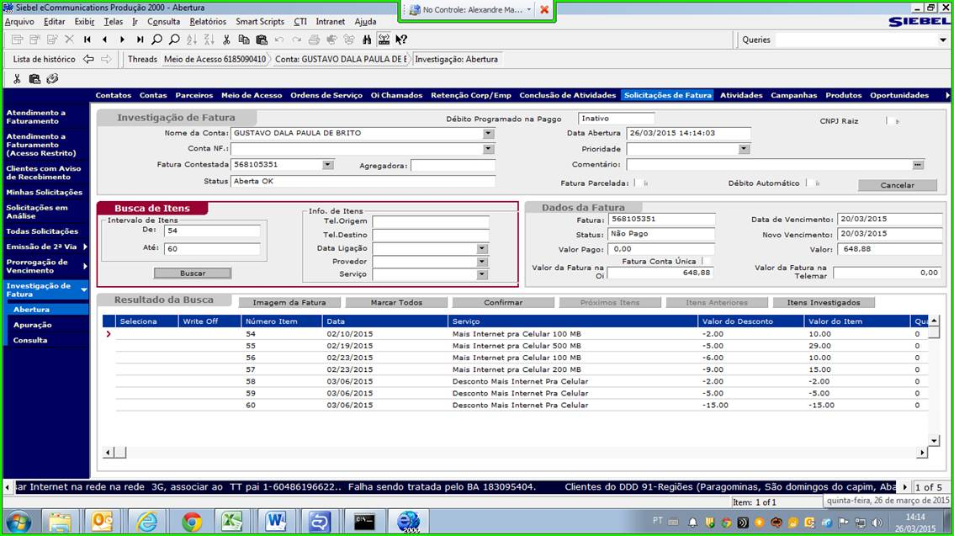

**Web**

**Portal Minha Oi**

A informação do consumo dos pacotes de dado Mais Internet são apresentados no Minha Oi em tempo real.

Exibição para Pacotes Tipo Mensal sem Pacote Complementar

Quando não existe pacote complementar ativo é apresentado somente as informações do produto mensal.

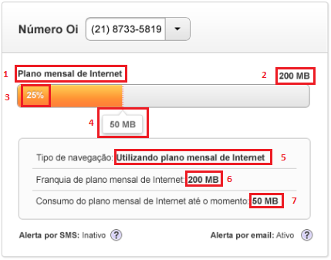

**Cenário 1**

Frase fixa “Plano mensal de Internet”

Exibição da Franquia Contratada no mês retornado pela tag <FranquiaMesCorrente>.

Exibição da porcentagem consumida calculado pelas tags <FranquiaMesCorrente> e <ComsumoComplementar>.

Exibição do Consumo retornado pela tag <Consumo>.

Tipo de Navegação: para este caso será exibido a frase “Utilizando plano mensal de internet”. <Consumo> for menor que  <franquiaMesCorrente>. A tag <tipoControle> não será mais considerada.

Exibição da Franquia Contratada retornado pela tag <Franquia>

Exibição do Consumo retornado pela tag <Consumo>.

Consumo Mensal com Pacote Complementar não sendo consumido

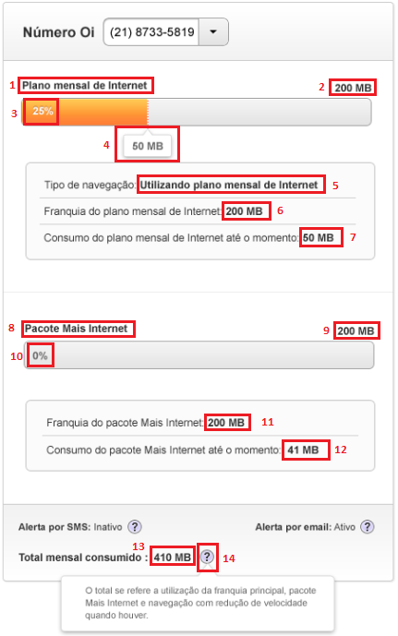

Frase fixa “Plano mensal de Internet”

Franquia contratada do Mês, retornado pela tag <franquiaMesCorrente>

Porcentagem consumida, calculado através das tags <franquiaMesCorrente> e <Consumo>

Exibição do Consumo da franquia contratada, retornado pela tag <consumo>.

Tipo de Navegação: para este caso será exibido a frase “Utilizando plano mensal de internet”. <Consumo> for menor que  <franquiaMesCorrente>. A tag <tipoControle> não será mais considerada.

Exibição da franquia contratada, retornado pela tag <franquia>.

Exibição do Consumo da franquia contratada, retornado pela tag <consumo>.

Frase fixa (Pacote Mais Internet)

Franquia do Pacote Complementar, retornado pela nova tag <FranquiaComplementar>

Porcentagem do consumo da franquia complementar contratada, calculado pelas novas tags <FranquiaComplementar> e <ConsumoComplementar>

Franquia do Pacote Complementar, retornado pela nova tag <FranquiaComplementar>

Consumo do Pacote Complementar contratado, retornado pela tag <ConsumoComplementar>

Total mensal Consumido, retornado na tag <consumoAcumuladoMensal> (soma do mensal e Mais Internet).

Tooltip informativo. A frase do Tooltip será fixa e parametrizada em banco de dados

Exibição para Pacote Mensal 100% consumido sem Pacote Complementar

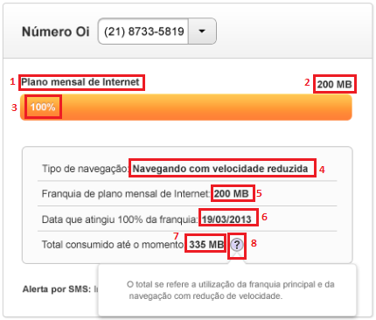

Frase fixa “Plano mensal de Internet”

Franquia contratada do Mês, retornado pela tag <franquiaMesCorrente>

Porcentagem consumida, calculado através das tags <franquiaMesCorrente> e <Consumo>

Exibição do Tipo de Navegação: para este caso, será exibido a frase “Navegando com velocidade reduzida”. <Consumo> for maior ou igual a <franquiaMesCorrente> e <franquiaComplementar> for IGUAL a ZERO . A tag <tipoControle> não será mais considerada.

Exibição da franquia contratada, retornado pela tag <franquia>.

Exibição da data em que a franquia atingiu os 100% de consumo, retornado na tag <dataFranquia>

Total Consumido até o momento, retornado pela tag <consumoAcumuladoMensal>

Tooltip informativo. A frase do tooltip será fixa e parametrizada em banco de dados.

Exibição de Pacote Mensal com Pacote Complementar contratado e com consumo.

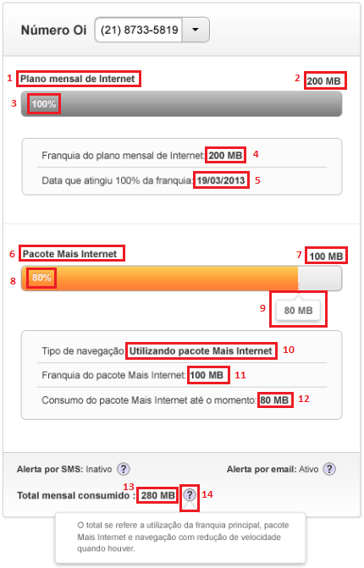

Frase fixa “Plano mensal de Internet”

Franquia contratada do Mês, retornado pela tag <franquiaMesCorrente>

Porcentagem consumida, calculado através das tags <franquiaMesCorrente> e <Consumo>

Exibição da franquia contratada, retornado pela tag <franquia>.

Exibição da data em que a franquia atingiu os 100% de consumo, retornado na tag <dataFranquia>

Frase fixa “Pacote Mais Internet”

Franquia contratada do Mês, retornado pela tag <franquiaMesCorrente>

Porcentagem consumida, calculado através das tags <franquiaMesCorrente> e <Consumo>

Exibição do Consumo da franquia contratada, retornado pela tag <consumo>.

Exibição do Tipo de Navegação: para este caso será exibido a frase “Utilizando pacote Mais Internet”. <Consumo> for maior ou igual a <franquiaMesCorrente> e <franquiaComplementar> for maior que zero. A tag <tipoControle> não será mais considerada.

Exibição da franquia contratada, retornado pela tag <franquia>.

Exibição do Consumo da franquia contratada, retornado pela tag <consumo>.

Total Consumido até o momento, retornado pela tag <consumoAcumuladoMensal>

Tooltip informativo. A frase do tooltip será fixa e parametrizada em banco de dados.

Exibição do Pacote Mensal 100% consumido com Pacote Complementar 100% consumido.

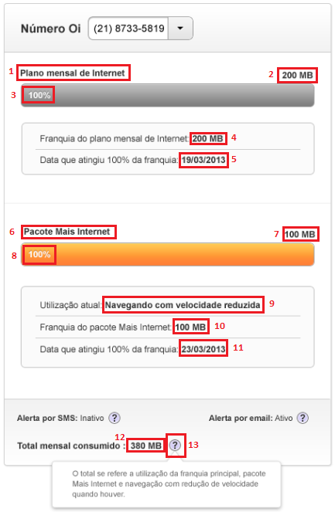

**Cenário 5**

Frase fixa “Plano mensal de Internet”

Franquia contratada do Mês, retornado pela tag <franquiaMesCorrente>

Porcentagem consumida, calculado através das tags <franquiaMesCorrente> e <Consumo>

Exibição da franquia contratada, retornado pela tag <franquia>.

Exibição da data em que a franquia atingiu os 100% de consumo, retornado na tag <dataFranquia>

Frase fixa “Pacote Mais Internet”

Franquia contratada do Mês, retornado pela tag <franquiaMesCorrente>

Porcentagem consumida, calculado através das tags <franquiaMesCorrente> e <Consumo>

Exibição do Tipo de Navegação: para este caso será exibido a frase “Navegando com velocidade reduzida”. <Consumo> for maior ou igual a <franquiaMesCorrente> e <ConsumoComplementar> for maior ou igual a <franquiaComplementar>. A tag <tipoControle> não será mais considerada.

Exibição da franquia contratada, retornado pela tag <franquia>.

Exibição da data em que a franquia atingiu os 100% de consumo, retornado na tag <dataFranquiaComplementar>

Total Consumido até o momento, retornado pela tag <consumoAcumuladoMensal>

Tooltip informativo. A frase do tooltip será fixa e parametrizada em banco de dados.

**E-Billing**

O detalhamento da fatura detalhada disponível no Minha Oi apresenta os pacotes Mais Internet da seguinte forma:

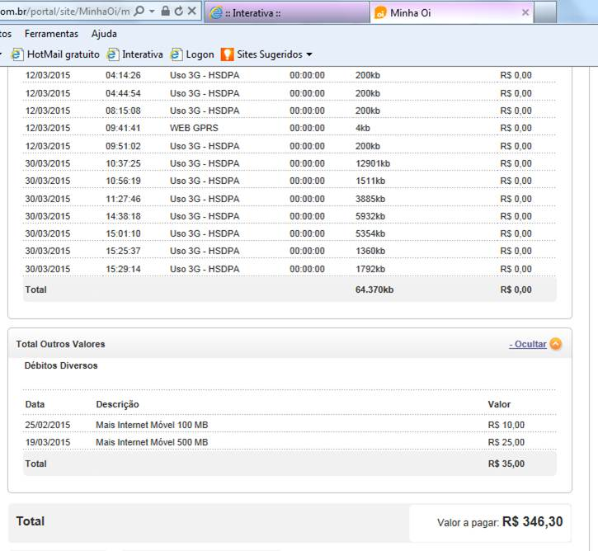

**FATURAMENTO**

* Os pacotes Mais Internet são disponibilizados na fatura telefônica na seção “Débitos Diversos”.
* Os descontos dados aos pacotes são disponibilizados em “Descontos”.
* A regra de exibição dos descontos na fatura telefônica depende da descrição do desconto e data da aplicação:
  + Se a descrição do desconto for igual e os descontos forem aplicados no mesmo dia, eles serão somados e exibidos na mesma linha da fatura.
  + Se a descrição do desconto for diferente e os descontos forem aplicados no mesmo dia, eles serão exibidos em linhas diferentes da fatura.
  1. **Mockup**

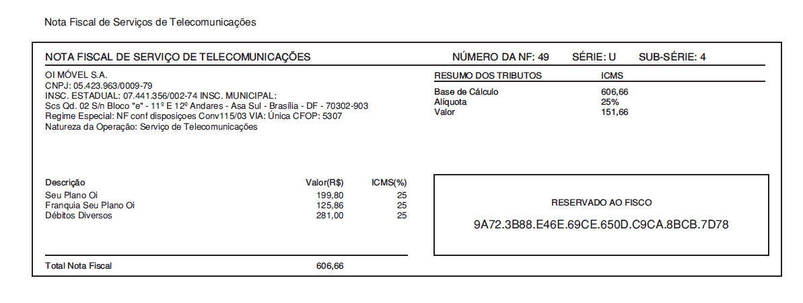

Pacote Complementar e desconto Descriminado na Nota Fiscal

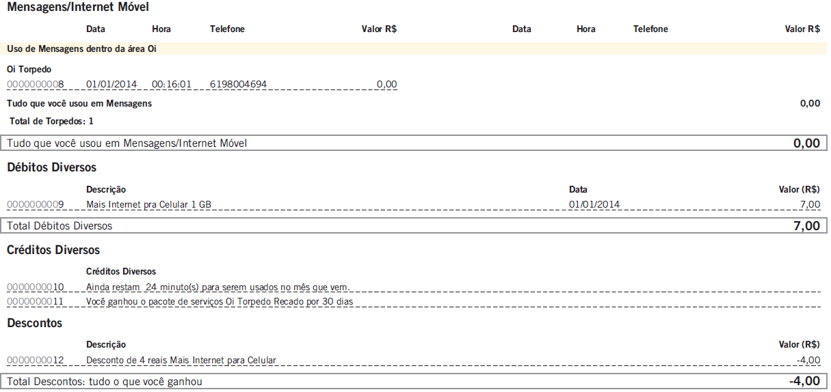

O Pacote Complementar é demonstrado na seção de Débitos Diversos.

Caso tenha algum desconto associado ao pacote, o mesmo será demonstrado na seção de Créditos Diversos (Descontos).

**Campanhas/Ofertas/Benefícios - Siebel Marketing**

**Campanhas/Ofertas**

* A ativação dos pacotes Mais Internet, é feita através do fluxo de Campanhas e Ofertas.
* Existe a possibilidade de incluir descontos de créditos em reais nas ofertas que possuem pacotes Mais Internet.
* Cada Pacote Mais Internet, é considerando um elemento de Serviço dentro da estrutura de TI. Foi criado na mesma estrutura de um benefício (Ex: Desc.%).
* Cada Desconto Mais Internet, é considerado um benefícios (conforme atualmente) dentro da estrutura de TI e podem ser configurados através do Siebel Marketing.
* As campanhas devem ser segmentadas em 4 níveis diferentes, e deverão ser para venda de Pacotes Complementares:
* Mais Internet Móvel Via Portal
* Mais Internet Móvel Via Siebel
* Mais Internet Pra Celular Via Portal
* Mais Internet Pra Celular Via Siebel
* As variáveis que devem ser respeitadas na configuração, para cada fluxo de ativação são:

|  |  |  |
| --- | --- | --- |
| **Pacote/Canal de Venda** | **PDV da Campanha** | **Categoria da Campanha e Classificação da Oferta** |
| Mais Internet Móvel **Via Portal** | 1033491 | Mobile Comp PL |
| Mais Internet Móvel **Via Siebel** | Todos do Atendimento | Pós |
| Mais Internet Pra Celular **Via Portal** | 1033490 | Mobile Comp PC |
| Mais Internet Pra Celular **Via Siebel** | Todos do Atendimento | Pós |

* 1. **Configuração da Campanha**
* As campanhas configuradas para o Portal Mobile devem utilizar PDV e Categoria específicos conforme tabela abaixo:

|  |  |  |
| --- | --- | --- |
| **Pacote/Canal de Venda** | **PDV da Campanha** | **Categoria da Campanha e Classificação da Oferta** |
| Mais Internet Móvel **Via Portal** | 1033491 | Mobile Comp PL |
| Mais Internet Móvel **Via Siebel** | Todos do Atendimento | Pós |
| Mais Internet Pra Celular **Via Portal** | 1033490 | Mobile Comp PC |
| Mais Internet Pra Celular **Via Siebel** | Todos do Atendimento | Pós |

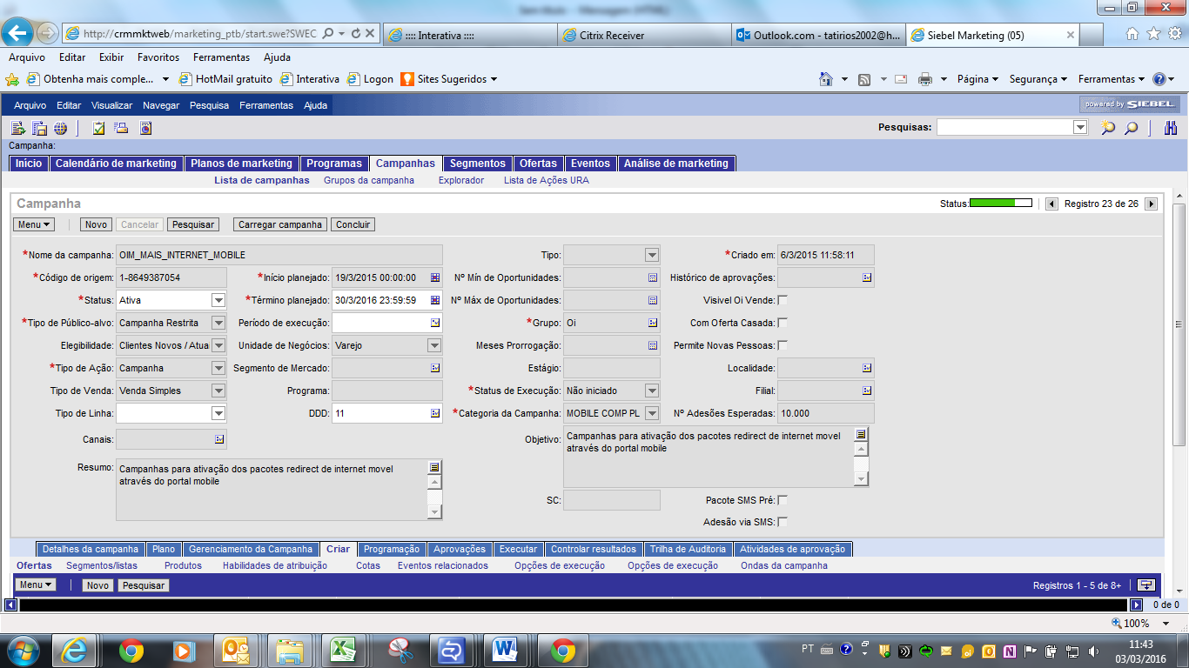

* 1. **Configuração da oferta**
* As ofertas configuradas para o Portal Mobile deverão conter um único pacote e desconto por oferta, com o flag automático marcado.
* As campanhas configuradas para aplicação via Siebel, podem conter mais de um pacote e desconto por oferta, devendo ser selecionados manualmente antes do envio da OS. Para evitar erros de seleção indevida, recomenda-se a configuração de um único pacote e desconto por oferta, com o flag automático marcado.
* Neste caso, pode ser inserido mais de um pacote na Oferta durante o fluxo de configuração da mesma.
* Ficará a cargo do operador, escolher qual o pacote complementar será ativo na linha do cliente.
* Não existe a possibilidade de criar ofertas diferenciadas de acordo com o pacote de Dados Mensal do cliente. Ex.: Oferta de 5 Reais de desconto no Pacote Complementar Mais Internet 1GB somente para clientes que possuem Pacote de Dados mensal de 5GB. Esta oferta será válida para todas as opções de dados disponíveis (e elegíveis) no portfólio.
* Na configuração da campanha, o campo **“Descrição Cliente”** é de preenchimento obrigatório e é ele que será apresentado para o cliente na tela do portal.

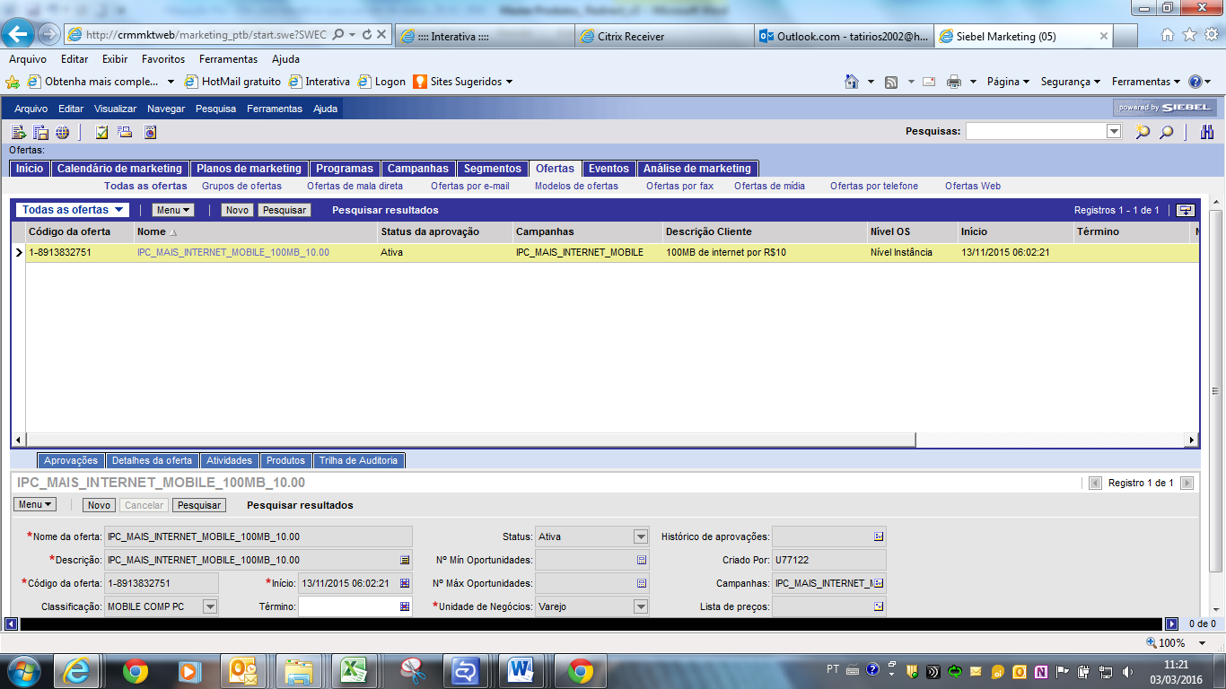

* O pacote Mais Internet e o desconto R$ devem ser incluídos em **“Descontos/Serviços Adicionais Oi”.**
* O campo classificação deve ser preenchido de acordo com a tabela abaixo:

|  |  |  |
| --- | --- | --- |
| **Pacote/Canal de Venda** | **PDV da Campanha** | **Categoria da Campanha e Classificação da Oferta** |
| Mais Internet Móvel **Via Portal** | 1033491 | Mobile Comp PL |
| Mais Internet Móvel **Via Siebel** | Todos do Atendimento | Pós |
| Mais Internet Pra Celular **Via Portal** | 1033490 | Mobile Comp PC |
| Mais Internet Pra Celular **Via Siebel** | Todos do Atendimento | Pós |

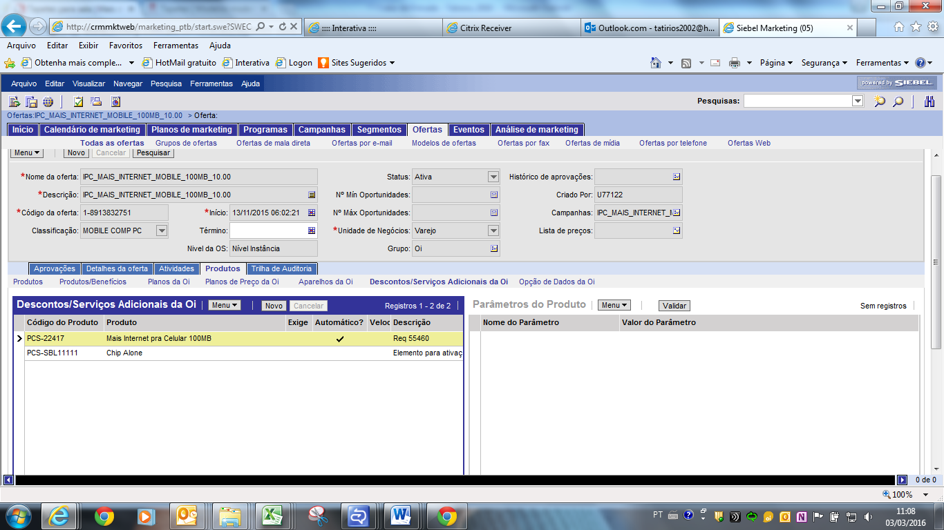

* 1. **Benefícios**
* Foram criados 2 novos Templates para atender a necessidade do projeto em conceder descontos para os pacotes Mais Internet:
  + Template Desconto em Reais para Pacote de Dados para NRC Oi Nível Instância – Varejo
  + Template Desconto em Reais para Plano de Dados para NRC Oi Nível Instância – Varejo
* Os pacotes Mais Internet, são do tipo NRC (Não recorrente), dessa forma os descontos seguem a mesma linha de NRC para serem aplicados junto aos pacotes Mais Internet.
* Os benefícios/descontos do Redirect possuem as seguintes características:
  + Podem ser criados via Configurador de Benefícios (Siebel Marketing)
  + Não existe pró-rata para os descontos, valor sempre será descontado no total;
  + Cada desconto poderá ser aplicado em uma ou mais NRCs para abatimento, um valor monetário de desconto e uma descrição de fatura
  + Os novos Templates criados são de créditos em reais nível instância para a criação de benefícios para produtos do tipo NRC, estes terão os parâmetros abaixo e o exemplo é para criação de descontos de R$1,00:

|  |  |
| --- | --- |
| **MAIS INTERNET PRA CELULAR** | **VALORES** |
| Nome do benefício | Desconto de 1 real Mais Internet Pra Celular |
| Nivel (Instância ou Conta) | Instância |
| Classificação (Varejo ou Corporativo) | Varejo |
| Template | *Template Desconto em Reais para Pacote de Dados para NRC Oi Nível Instância - Varejo* |
| Descrição detalhada | Desconto de 1 real Mais Internet Pra Celular |
| Categoria do Produto (Modelo) | *PCS Redirect* |
| Grupo de Benefício | Dados Convive |
| Descrição na fatura: | Desconto Mais Internet Pra Celular |
| Valor do desconto | 1.00 |

|  |  |
| --- | --- |
| **MAIS INTERNET MÓVEL** | **VALORES** |
| Nome do benefício | Desconto de 1 real Mais Internet Movel |
| Nivel (Instância ou Conta) | Instância |
| Classificação (Varejo ou Corporativo) | Varejo |
| Template | *Template Desconto em Reais para Plano de Dados para NRC Oi Nível Instância - Varejo* |
| Descrição detalhada | Desconto de 1 real Mais Internet Movel |
| Categoria do Produto (Modelo) | *PCS Redirect* |
| Grupo de Benefício | Dados Convive |
| Descrição na fatura: | Desconto Mais Internet Movel |
| Valor do desconto | 1.00 |

* Na criação do benefício para o Mais Internet Móvel deverão ser incluídos os pacotes complementares Mais Internet Móvel e os planos de dados:

Exemplo: Desconto de 1 real Mais Internet Movel

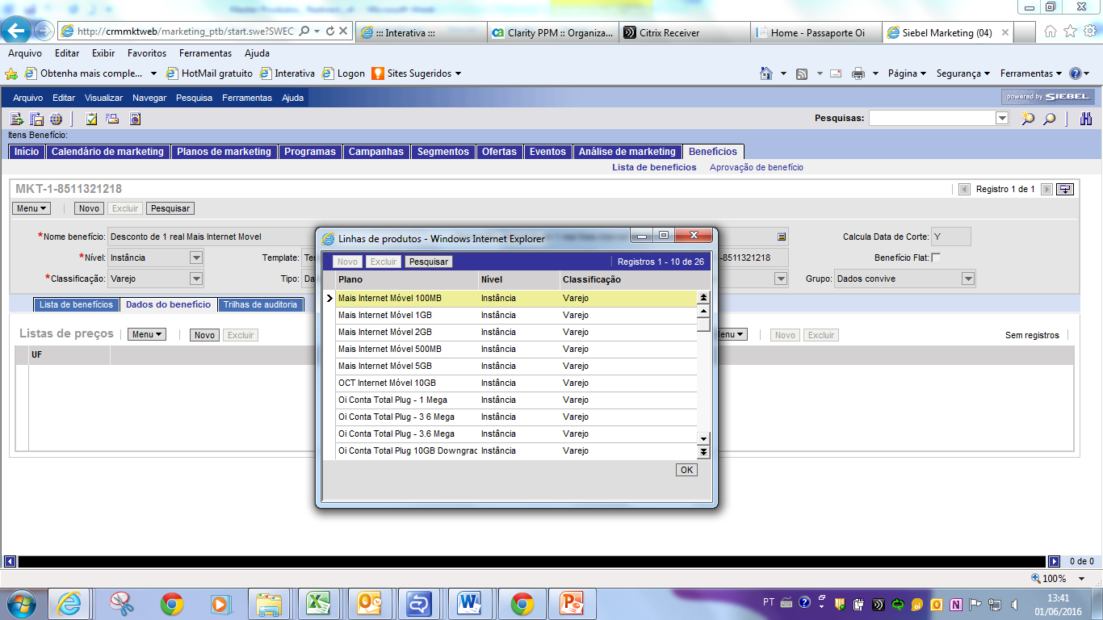

* Na criação do benefício para o Mais Internet pra Celular deverão ser incluídos os pacotes complementares Mais Internet pra Celular e os planos de voz:

Exemplo: Desconto de 1 real Mais Internet Movel.

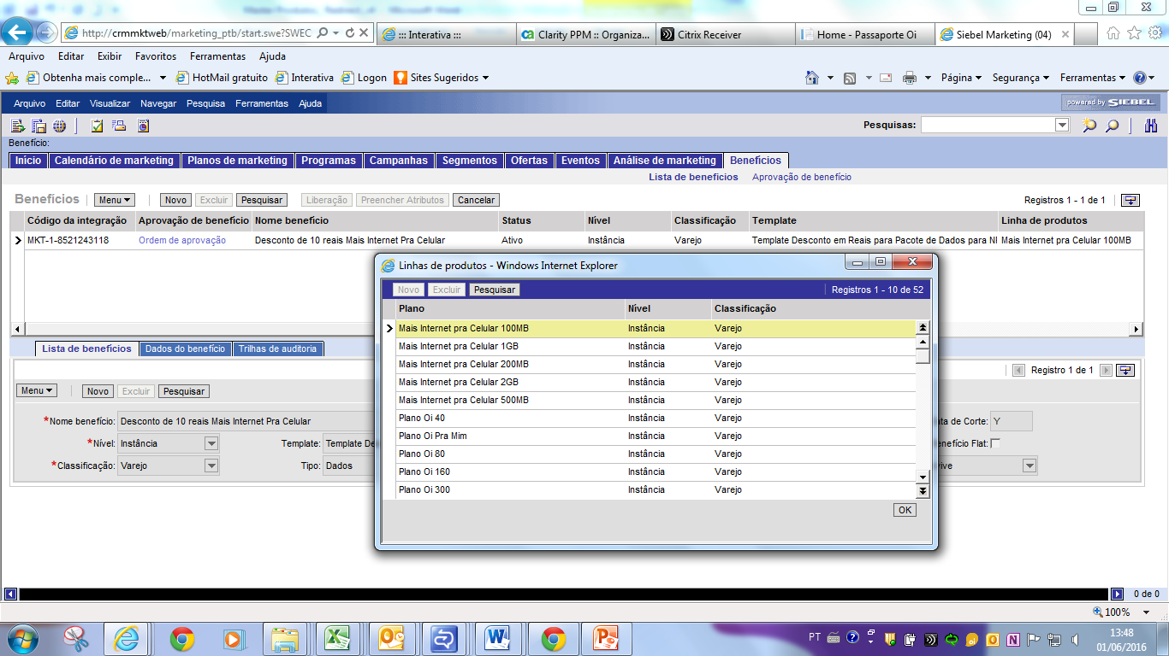

**Em Dezembro de 2014 foram criados alguns benefícios para atender ao projeto:**

|  |  |
| --- | --- |
| **Descontos Criados Via Siebel Marketing** | |
| MKT-1-8511321218 | Desconto de 1 real Mais Internet Movel |
| MKT-1-8521243191 | Desconto de 2 reais Mais Internet Movel |
| MKT-1-8521243324 | Desconto de 5 reais Mais Internet Movel |
| MKT-1-8521243562 | Desconto de 10 reais Mais Internet Movel |
| MKT-1-8521463290 | Desconto de 25 reais Mais Internet Movel |
| MKT-1-8521463469 | Desconto de 30 reais Mais Internet Movel |
| MKT-1-8521521778 | Desconto de 35 reais Mais Internet Movel |
| MKT-1-8521521930 | Desconto de 55 reais Mais Internet Movel |
|  |  |
| MKT-1-8521608792 | Desconto de 1 real Mais Internet Pra Celular |
| MKT-1-8520600638 | Desconto de 2 reais Mais Internet Pra Celular |
| MKT-1-8521242841 | Desconto de 5 reais Mais Internet Pra Celular |
| MKT-1-8521243118 | Desconto de 10 reais Mais Internet Pra Celular |
| MKT-1-8521463096 | Desconto de 15 reais Mais Internet Pra Celular |
| MKT-1-8521463634 | Desconto de 25 reais Mais Internet Pra Celular |
| MKT-1-8521522135 | Desconto de 30 reais Mais Internet Pra Celular |
| MKT-1-8521522231 | Desconto de 35 reais Mais Internet Pra Celular |



**Procedimento Operacional**

**Ativação de pacote via Siebel**

1. Abrir a Ordem de Serviço

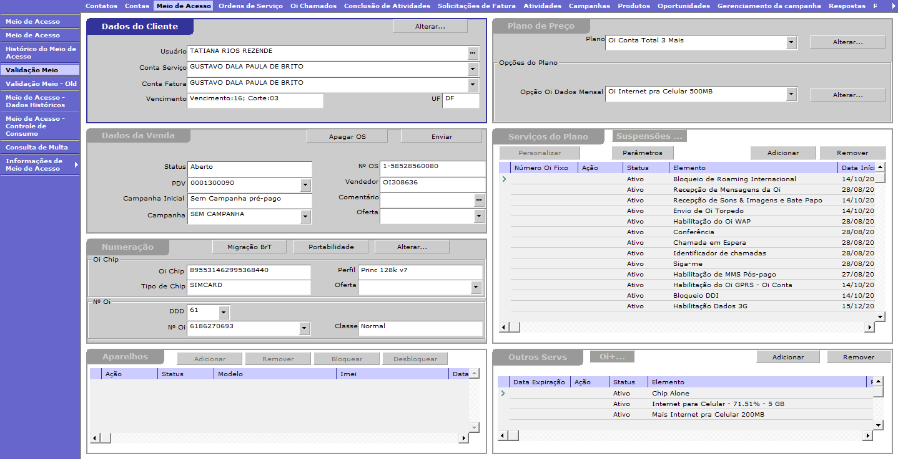

1. Buscar o PDV para a contratação do pacote.

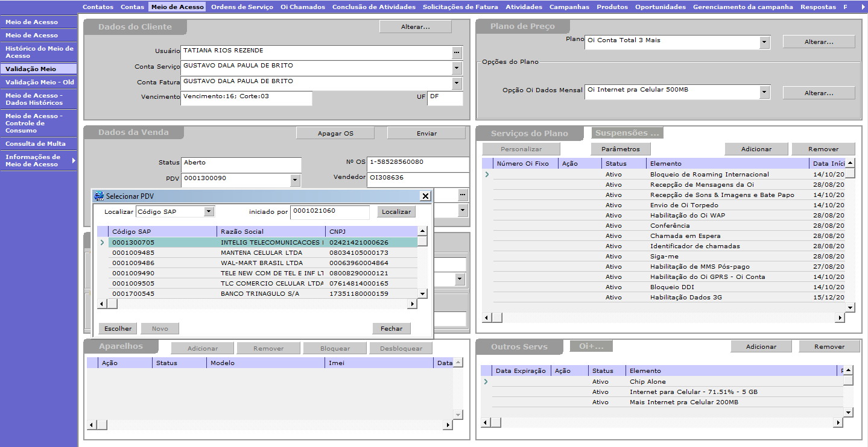

1. Escolher o PDV para a contratação do pacote.

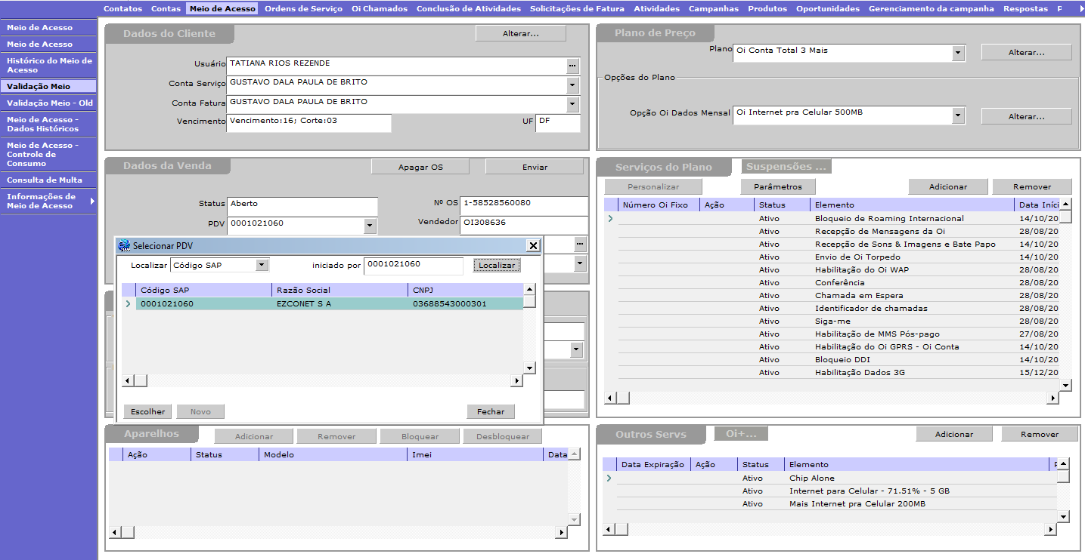

1. Escolher a Campanha.

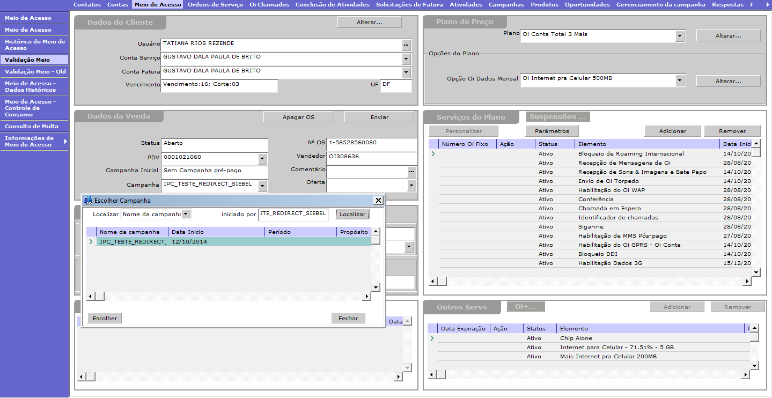

1. Escolher a Oferta.

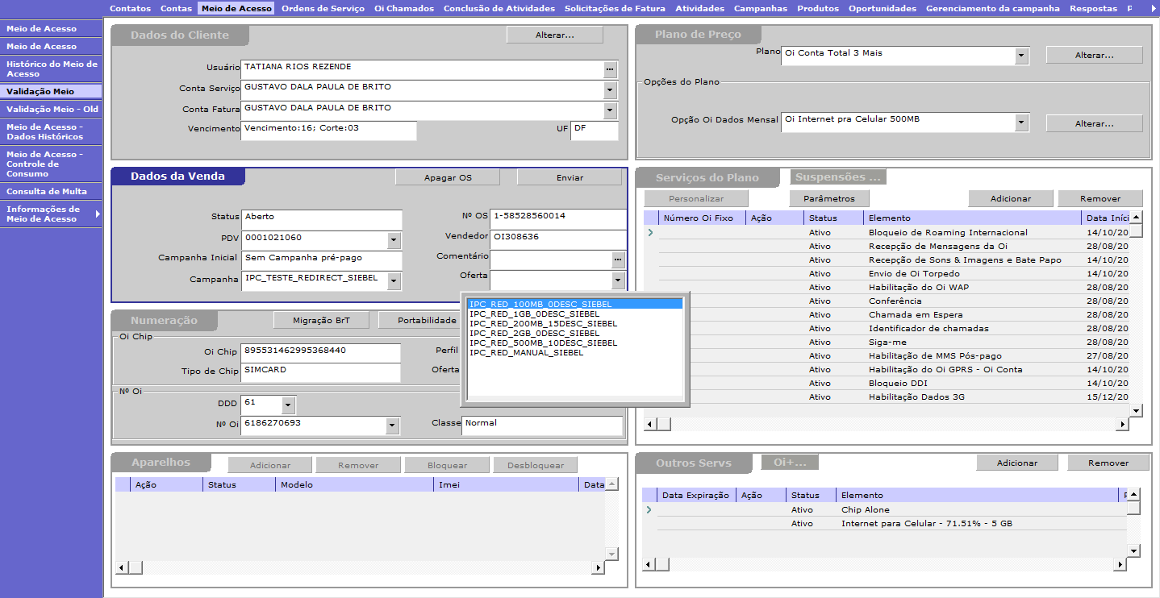

1. Enviar a OS

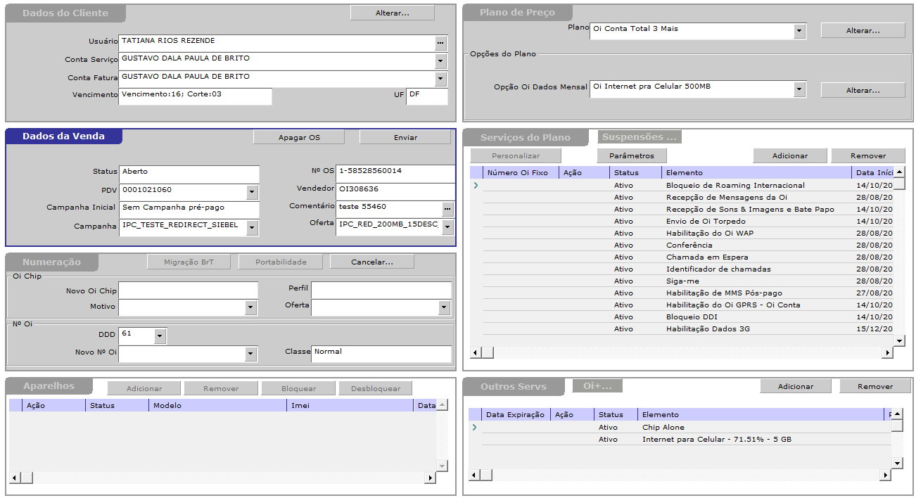

1. Confirmar a operação, clicando em “Não”

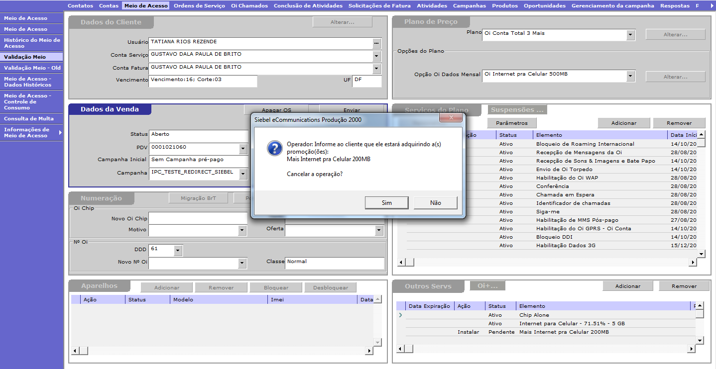

1. Verificar o pacote com Status de Pendente na Aba “Outros Serviços”

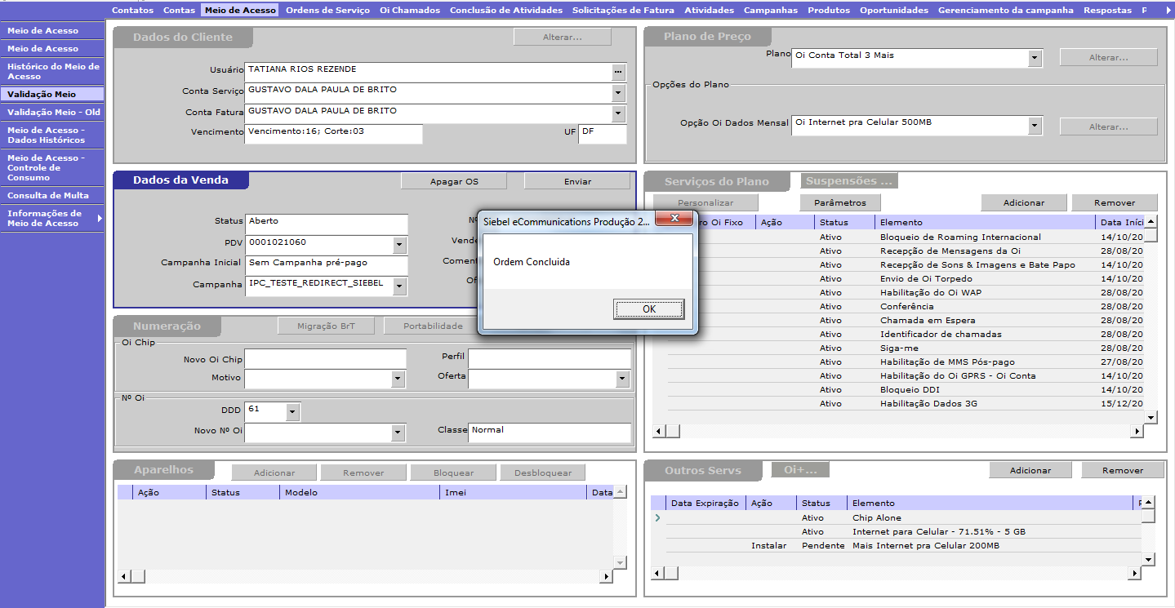

1. Informar o TT e clicar em OK.

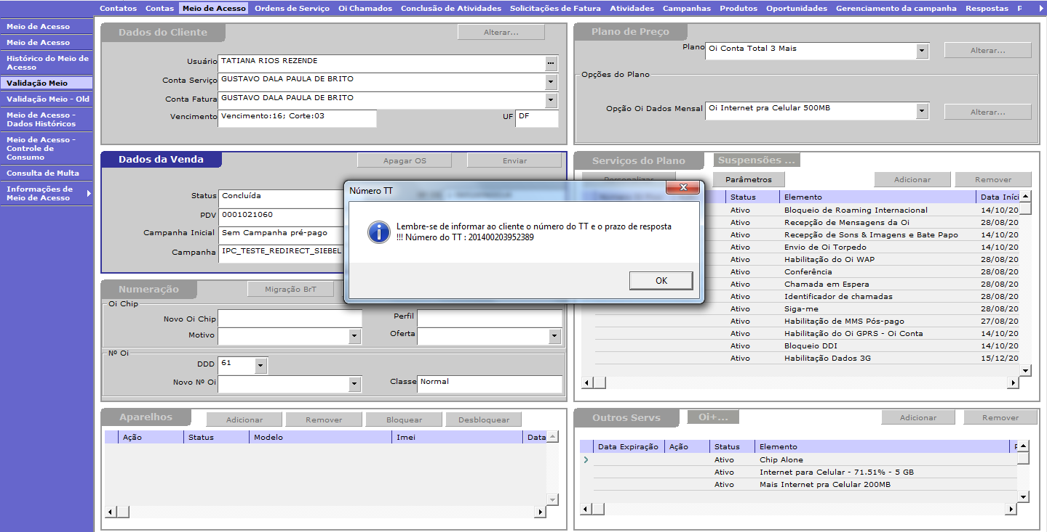



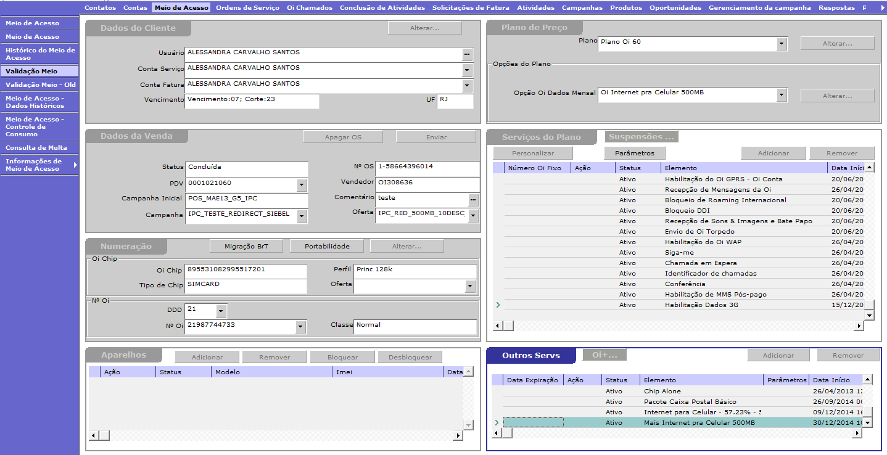

Descrição no TT para identificar a compra do pacote Mais Internet é: Ativação de Pacote Complementar

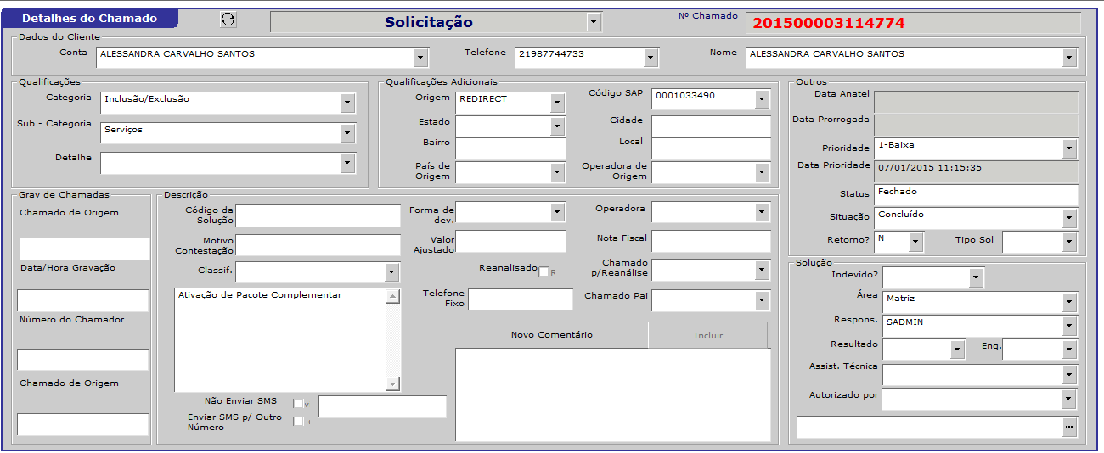

**Alteração Mensagem de Notificação**

**Ativação/Desativação da Notificação:** Aba Meio de Acesso – Controle de Consumo

Marcar/Desmarcar o campo “Notificação” em Nova Configuração

Clicar em *Enviar*



**Detalhamento nível instância:**

Acessar o Siebel e proceder conforme telas abaixo:

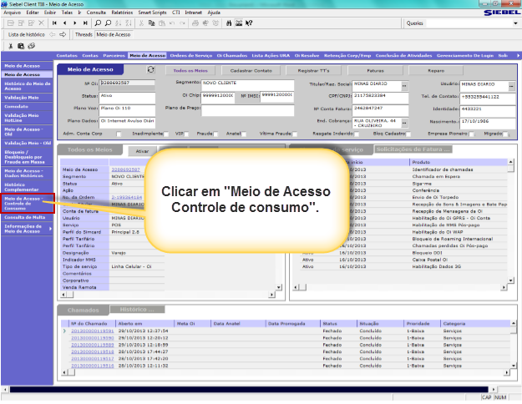

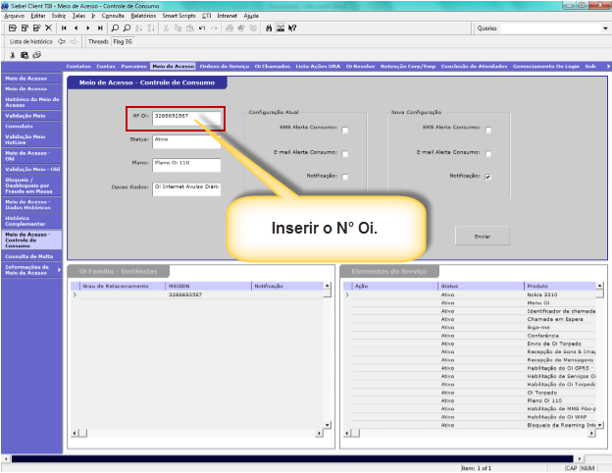

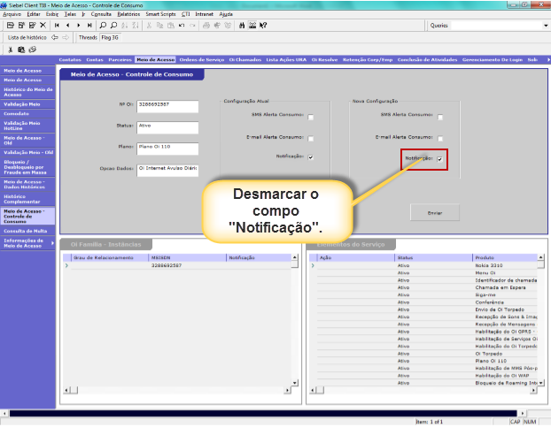

Clicar em **ENVIAR**

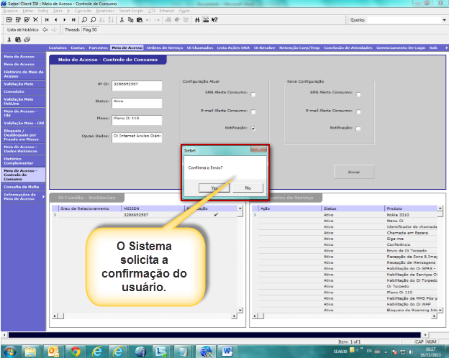

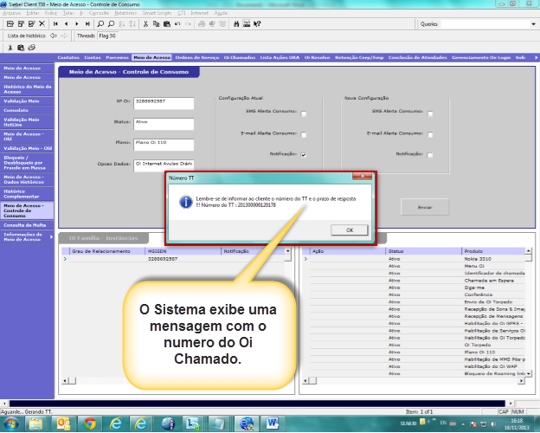

**Detalhamento nível conta (Tela Oi Família):**

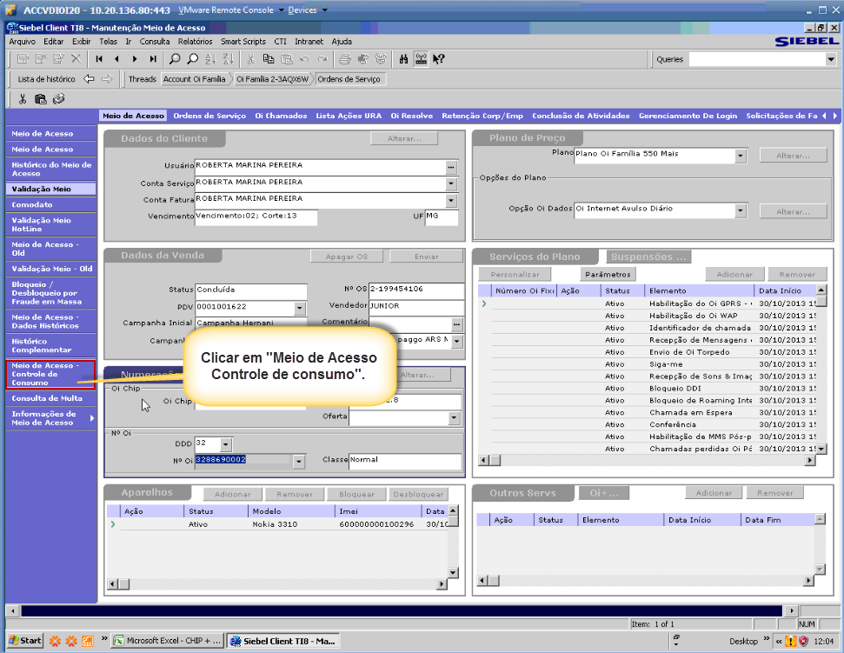

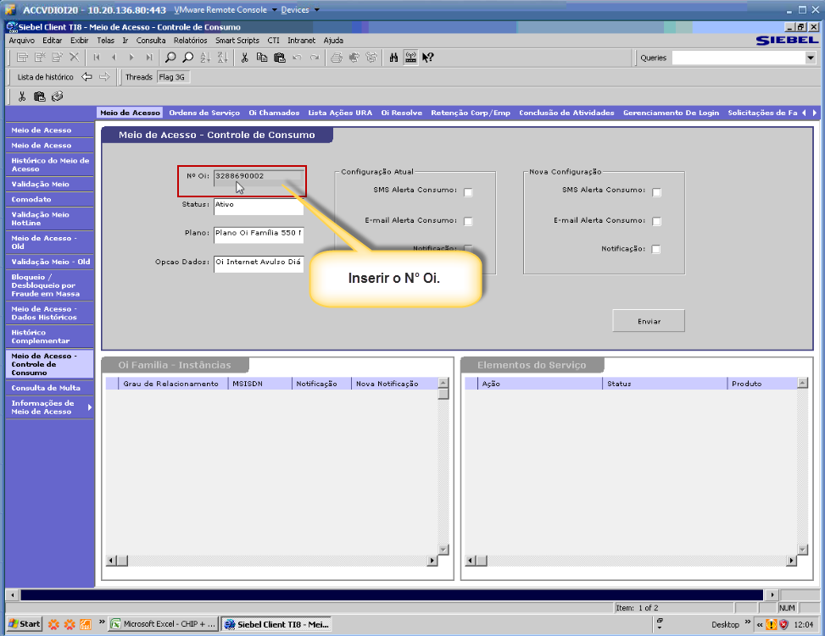

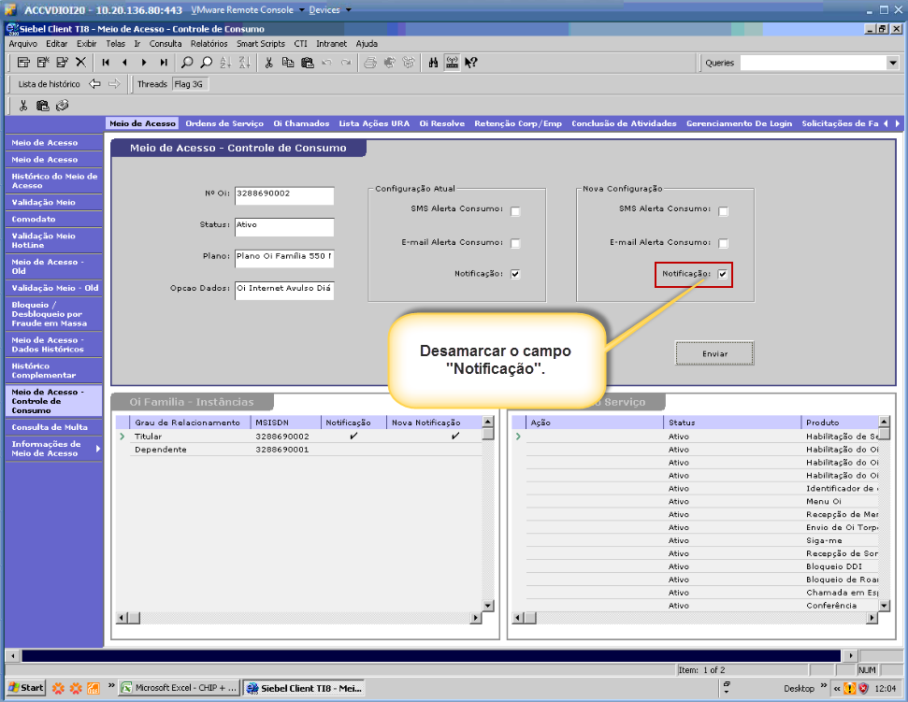

Pode ser feito alteração em mais de um MSISDN ao mesmo tempo.

Para isso, selecionar o MSISDN desejado (dependente/titular) na parte inferior da tela em “**Oi Família Instâncias**” e marcar/desmarcar o flag Notificação.

Após o tratamento de todas as instâncias, clicar em **ENVIAR.**

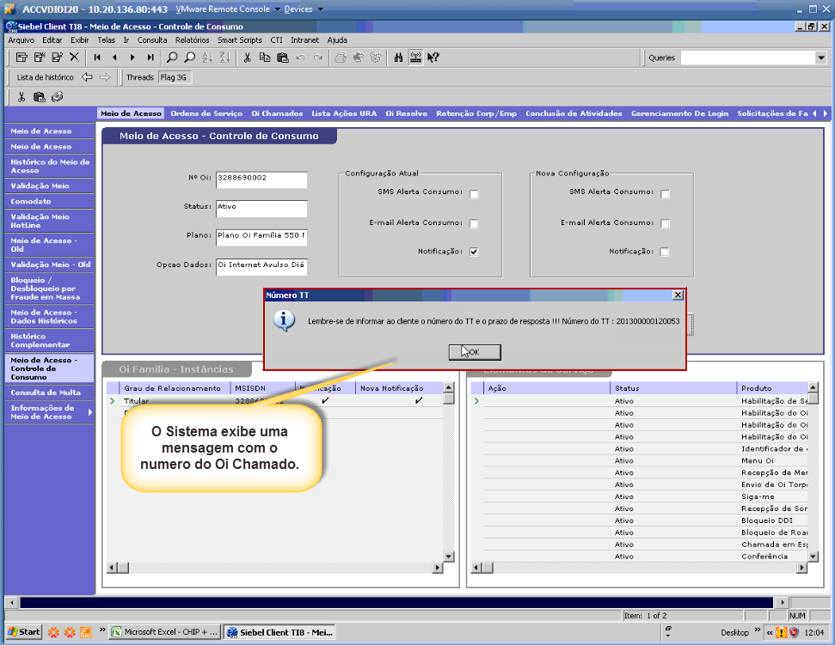

**Ativação/Desativação da Notificação – Minha Oi :** Em Serviços > Ativação e Desativação de Serviços

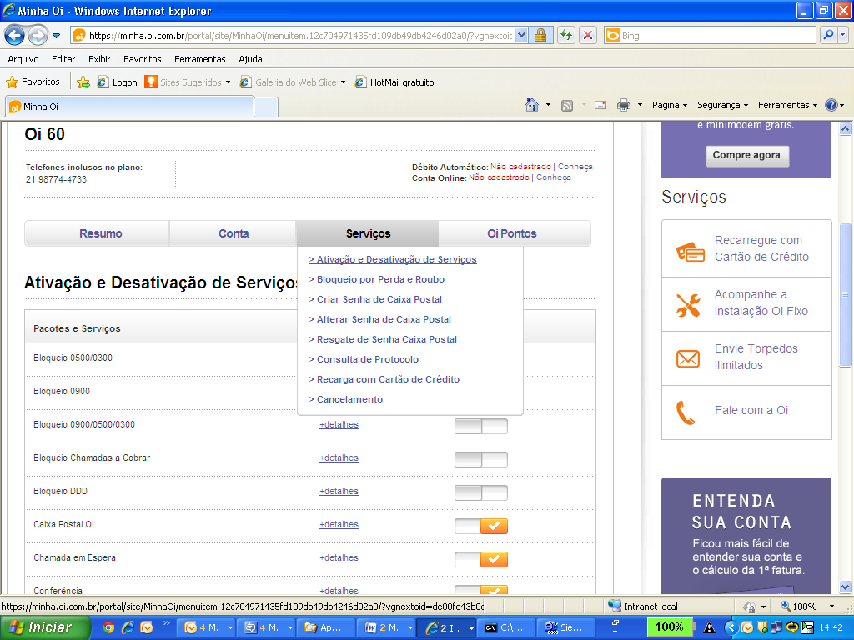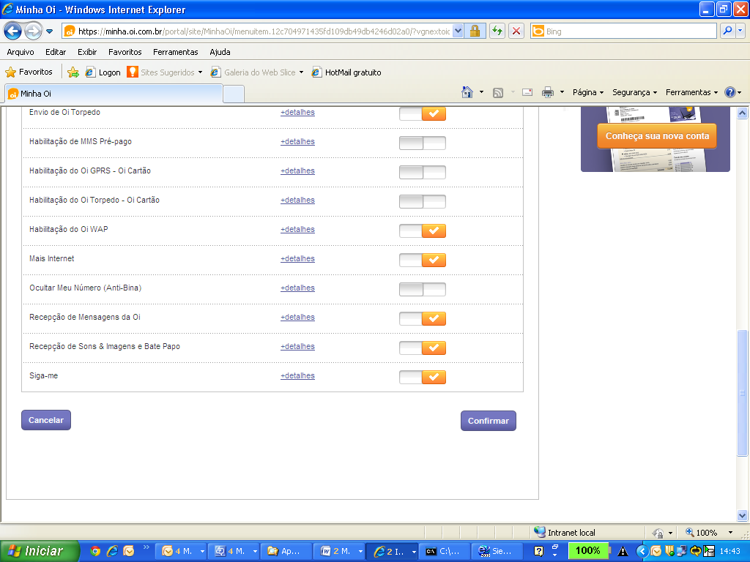

**CPL – Consulta Consumo de Dados**

Consulta Informações do Cliente na IN

1. Acessar a aplicação CPL – Consulta Consumo de Dados
2. Pesquisar o cliente desejado

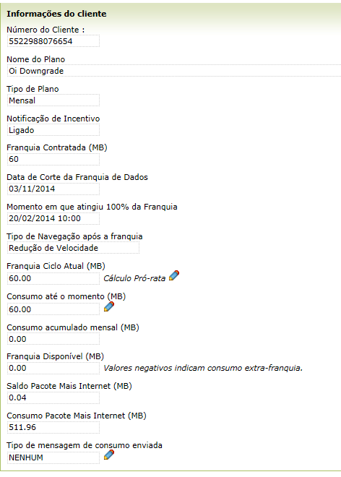

Tipo de Plano – Mensal

Notificação de incentivo - Indicação de que o cliente será notificado e poderá optar pela compra do Pacote Mais Internet.

Data de Corte da Franquia de Dados – Exibe sempre a data de corte do cliente (03, 13 ou 23)

Momento em que atingiu 100% da franquia – Momento do dia em que houve o término da franquia.

Franquia Ciclo Atual – Exibe o total da franquia Mensal. Não existe pró-rata desta franquia.

Consumo até o momento – Somatório do consumo do cliente.

Consumo Acumulado Mensal - Somatório do consumo mensal do cliente.

**Saldo Pacote Mais Internet** – Demonstra qual o pacote Mais Internet contratado pelo cliente, caso o mesmo contrate mais de um, é realizado um somatório nesse campo.

**Consumo Pacote Mais Internet** – Responsável por indicar qual foi o consumo dentro do pacote Mais Internet Contratado.

Consulta Histórico do cliente

Na tela de informações do cliente, clicar em **“*Ver Histórico do Cliente*”**

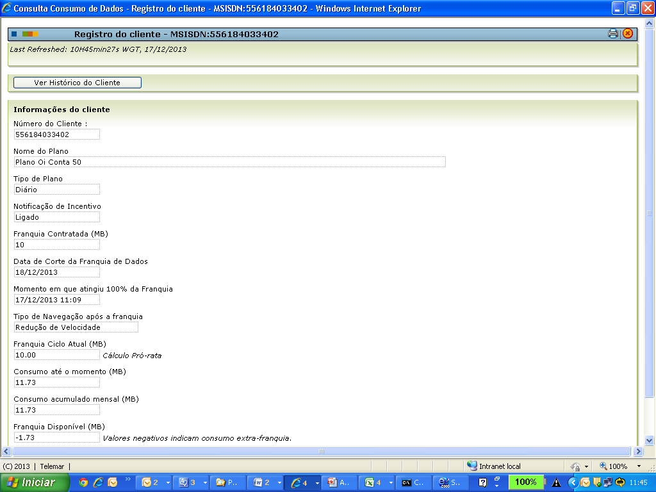

O sistema apresenta a tela com o detalhamento das conexões do cliente:

Selecionar a opção **“Consumo”** na picklist **“Tipo de Registro”**.

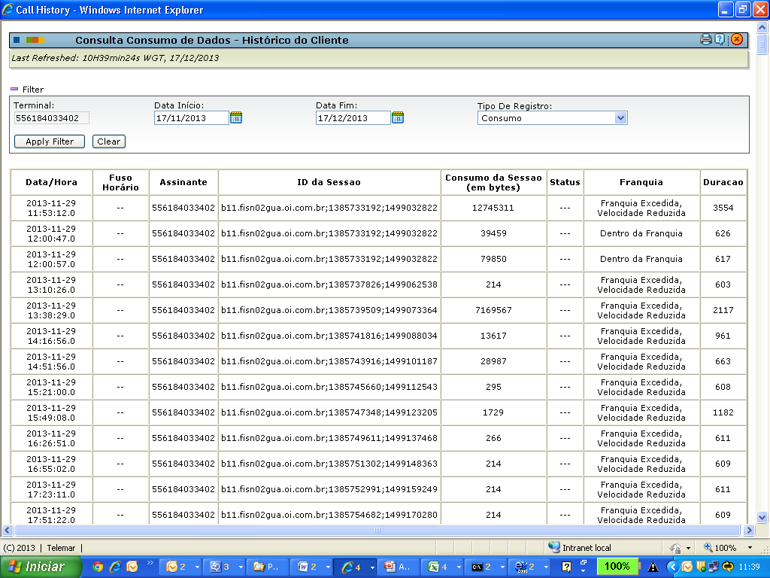

**Informações Importantes:**

**Data/Hora:** apresenta o momento da conexão

**Consumo da Sessão:** Apresenta a quantidade de dados consumido na conexão

**Franquia:** Diferencia o tipo de tráfego consumido dentro e fora da franquia

Consultar contratação de Pacote Complementar

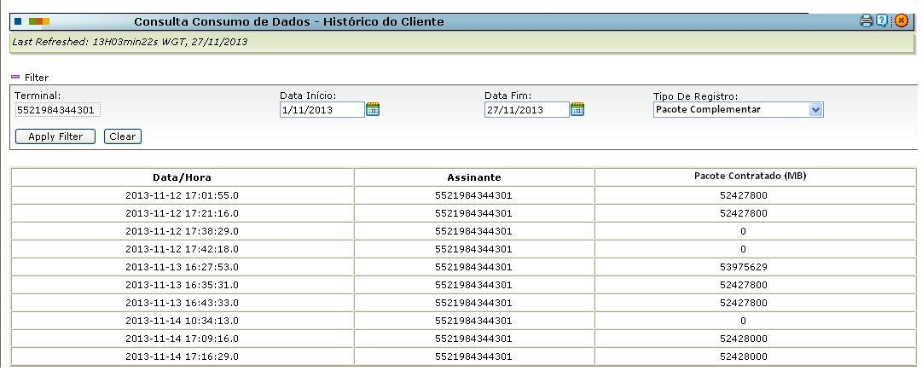

**Informações Importantes:**

**Data/Hora:** apresenta o momento em que a contratação do pacote foi efetivada pela IN.

**Pacote Contratado:** Demonstra a franquia em MB do pacote Mais Internet contratado pelo cliente.

Consultar Redirecionamento de tráfego

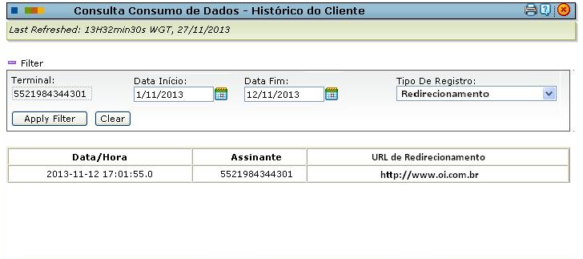

**Informações Importantes:**

**Data/Hora:** apresenta o momento em que o redirecionamento ocorreu

**URL de Redirecionamento:** Demonstra pra qual URL o cliente foi redirecionado.

1. **Informacional**

**Base Operacional de Vendas – BOV**

Foram criados dois novos campos no extrator da BOV:

* FLAG_PACOTE_COMPLEMENTAR    TEXTO  1

Informa que o pacote em questão trata-se de pacote complementar. Foi criado para diferenciar a ativação dos pacotes complementares das ativações dos demais pacotes.

* PACOTE_COMPLEMENTAR                TEXTO  50

Informa qual o pacote complementar adquirido pelo cliente.

Na BOV, as ativações do produto podem ser acompanhadas pelo relatório ‘**104 – Relatório Regional Móvel Instalação Dados’**.

Caso só queira extrair as informações do pacote complementar, deve usar o filtro por tipo de produto, como demonstrado nas telas abaixo.

Caso queira usar relatório disponibilizado diariamente, que contém todos os pacotes, é só fazer o filtro pelo tipo de produto = ‘PCT COMPLEMENTAR’.

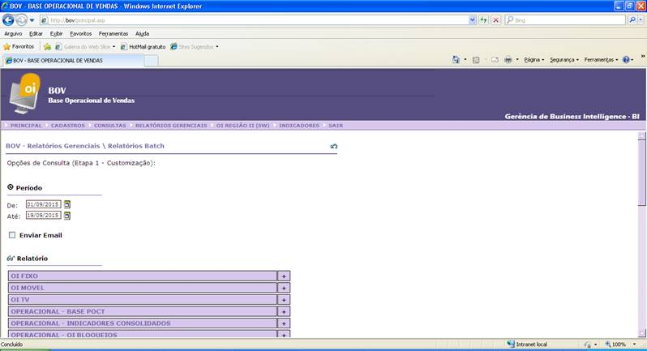

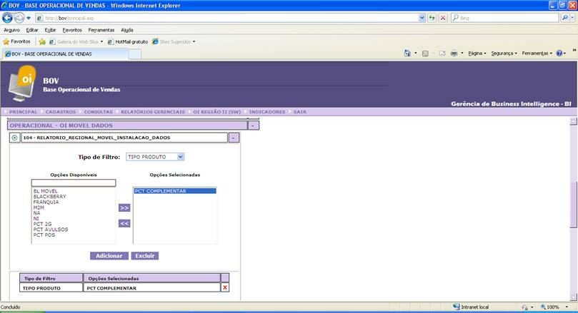

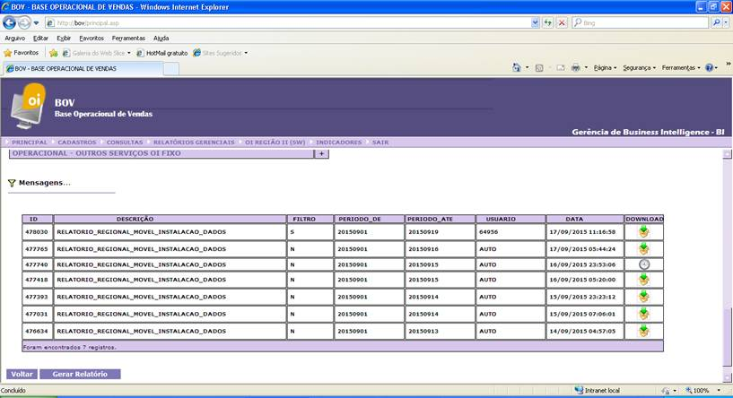

**Google Analytics**

O portal não possui mapeamento de tags e por isso não é possível ter informação do Google Analytics.

As tags do portal foram retiradas pois estava impactando o redirecionamento. Quando o core de dados ia redirecionar o cliente, encontrava o endereço do Google Analytics e considerava como URL cobrada. Por isso entrava em looping de redirecionamento.

A retirada das tags foram feitas durante o BSIM (Ago/2015).

1. **Informações Técnicas**

**Plano de Dados (Oi Internet Móvel)**

|  |  |  |  |  |  |  |
| --- | --- | --- | --- | --- | --- | --- |
| **Franquia** | **Conta Contábil** | **Par Contábil do Desconto** | **CÓD_SIEBEL** | **TYPE_ID_NRC** | **ID_SERVICO** | **ID_GRUPO_TARIFA** |
| **100 MBytes** | **31150515** | 132950515 – 32950515 – 11200000 | PCS-22412 | 20333 | 31932 | 1640 |
| **500 MBytes** | **31150515** | 132950515 – 32950515 – 11200000 | PCS-22413 | 20334 | 31933 | 1640 |
| **1 GBytes** | **31150515** | 132950515 – 32950515 – 11200000 | PCS-22414 | 20335 | 31934 | 1640 |
| **2 GBytes** | **31150515** | 132950515 – 32950515 – 11200000 | PCS-22411n | 20332 | 31931 | 1640 |
| **5 GBytes** | **31150515** | 132950515 – 32950515 – 11200000 | PCS-22415 | 20336 | 31935 | 1640 |

**Pacote de Dados (Oi Internet Móvel)**

|  |  |  |  |  |  |  |
| --- | --- | --- | --- | --- | --- | --- |
| **Franquia** | **Conta Contábil** | **Par Contábil do Desconto** | **CÓD_SIEBEL** | **TYPE_ID_NRC** | **ID_SERVICO** | **ID_GRUPO_TARIFA** |
| **100 MBytes** | **31150514** | 132950514 – 32950514 – 11200000 | PCS-22417 | 20338 | 31937 | 1640 |
| **200 MBytes** | **31150514** | 132950514 – 32950514 – 11200000 | PCS-22418 | 20339 | 31938 | 1640 |
| **500 MBytes** | **31150514** | 132950514 – 32950514 – 11200000 | PCS-22419 | 20340 | 31939 | 1640 |
| **1 GBytes** | **31150514** | 132950514 – 32950514 – 11200000 | PCS-22416 | 20337 | 31936 | 1640 |
| **2 GBytes** | **31150514** | 132950514 – 32950514 – 11200000 | PCS-22420 | 20341 | 31940 | 1640 |

**Arbor**

* São 10 novos pacotes de Dados para cobrança eventual de franquias.
* Esses novos pacotes são compostos, respectivamente, por uma cobrança não recorrente (NRC), serão nível instância, não possuirão rollover, não possuirão pró-rata e a configuração será referente à contratação das franquias.
* A NRC será aprovisionada no Arbor durante o ciclo corrente e será cobrada no mesmo ciclo. Caso ela seja aprovisionada após o corte do ciclo, será cobrada no próximo ciclo de faturamento.
* O Arbor não garante a cobrança do pacote no mesmo ciclo de contratação uma vez que pode ocorrer delay de entrega do pacote, caso o pacote chegue após a data de corte a cobrança ocorrerá no ciclo seguinte ao da contratação.
* Os novos pacotes citados serão demonstrados linha a linha na fatura Oi Móvel e serão provisionados ao Arbor através do Siebel via integração. O pacote continuará ativo no Arbor e o contrato será inativado, com isso, será cobrado 1 vez (por ser uma cobrança não recorrente).

**Siebel**

* + 1. **Flag de Notificação (Incentivo)**
* **Flag Notificação ou Incentivo:** é o parâmetro responsável em informar a plataforma de rede (IN) se o cliente deseja ou não receber notificação para compra de pacote de dados mensais.
* O parâmetro está no elemento de dados 3G:

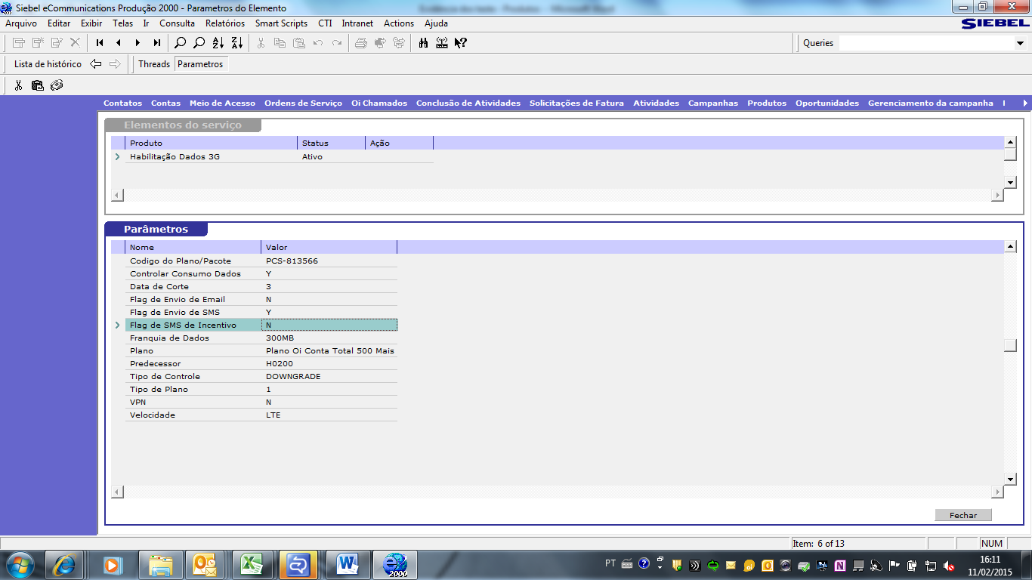

* Na ativação do produto o elemento de serviço é enviado para a BLL que informa a IN e é aprovisionado via ordem de serviço.
* Na tela **Controle de Consumo** a descrição do flag é *Notificação*.

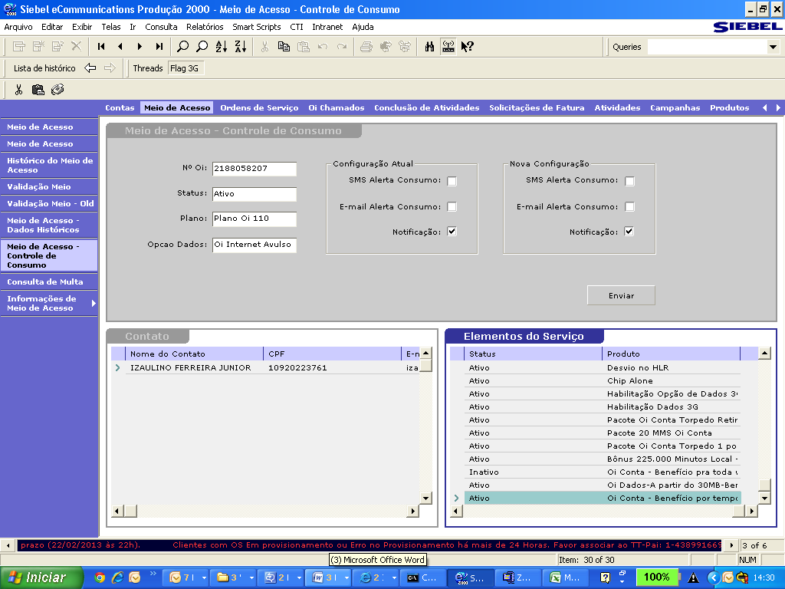

Na alteração do flag de Notificação o sistema não gera OS, o fluxo de alteração é feito via serviço específico no SOA que envia as informações para a BLL e IN:

|  |  |
| --- | --- |
| ListOfAlertaConsumo/Dados | Id |
|  | MSISDN |
|  | Corte |
|  | Mail |
|  | SMS |
|  | SMS_Incentivo |

A alteração atualiza o parâmetro Flag de SMS Incentivo no elemento de Habilitação de Dados 3G.

**Portais**

* + 1. **Autenticação do cliente na rede**

Quando o cliente acessa o link o MSISDN e canal de origem são encaminhados para a rede através do **HEADER HTTP** da página do portal. O core autentica informações e libera o acesso do cliente ao portal.

* + 1. **Consulta elegibilidade**
* Quando recebe a solicitação do cliente, o portal acessa o Siebel via barramento SOA e verifica se o cliente é elegível à compra do pacote. Caso não atenda à todos os critérios de elegibilidade, apresenta uma mensagem impeditiva.
* Segue abaixo detalhamento dos retornos do Siebel e as mensagens de erro para cada código:

**10000 – Sucesso**

*(Não exibe mensagem de erro, pois o acesso é realizado com sucesso)*

**10001 – Meio de acesso Inativo**

*OPS... Existe um problema com seu pacote de dados.*

*Por favor, verifique o status do seu pacote de dados, ligue *144 do seu Oi ou 1057 de qualquer telefone.*

*Conheça outros serviços pro seu Pós na Minha Oi.*

**10004 – Meio de acesso Suspenso**

*OPS... Existe um problema com seu pacote de dados.*

*Por favor, verifique o status do seu pacote de dados, ligue *144 do seu Oi ou 1057 de qualquer telefone.*

*Conheça outros serviços pro seu Pós na Minha Oi.*

**10021 – Aberto**

*OPS...Existe uma solicitação em aberto para o seu plano.*

*Por favor, tente novamente mais tarde, ou se preferir, ligue *144 do seu Oi ou 1057 de qualquer telefone para mais informações.*

*Conheça outros serviços pro seu Pós na Minha Oi.*

**10022 – Meio de acesso Em Provisionamento**

*OPS...Existe uma solicitação em aberto para o seu plano.*

*Por favor, tente novamente mais tarde, ou se preferir, ligue *144 do seu Oi ou 1057 de qualquer telefone para mais informações.*

*Conheça outros serviços pro seu Pós na Minha Oi.*

**10023 – Meio de acesso Erro no Provisionamento**

*OPS...Ocorreu um erro na solicitação de serviço aberta para o seu plano.*

*Por favor, ligue *144 do seu Oi ou 1057 de qualquer telefone.*

*Conheça outros serviços pro seu Pós na Minha Oi.*

**10024 – Meio de acesso Bloqueado**

*OPS...Existe um Bloqueio no seu pacote de dados.*

*Por favor, ligue *144 do seu Oi ou 1057 de qualquer telefone.*

*Conheça outros serviços pro seu Pós na Minha Oi.*

**10020 – Cliente Inadimplente**

*OPS...Identificamos um problema no pagamento do seu plano.*

*Por favor, ligue *144 do seu Oi ou 1057 de qualquer telefone.*

*Conheça outros serviços pro seu Pós na Minha Oi.*

**10003 – Cliente Inexistente**

*OPS...Identificamos um problema com seu pacote de dados.*

*Por favor, ligue *144 do seu Oi ou 1057 de qualquer telefone.*

*Conheça outros serviços pro seu Pós na Minha Oi.*

**11001 – Erro técnico**

*OPS...Ocorreu um erro.*

*Por favor, tente mais tarde, ou se preferir, ligue *144 do seu Oi ou 1057 de qualquer telefone.*

*Conheça outros serviços pro seu Pós na Minha Oi.*

* + 1. **Disponibilidade de Campanha/Oferta**
* Após a consulta da elegibilidade do cliente, o Siebel informa ao portal quais as ofertas estão disponíveis para o MSISDN em questão e envia a informação “Descrição Cliente” para que o portal possa exibir ao cliente.
* As campanhas/ofertas expiradas não são exibidas ao cliente.
  + 1. **Geração do Protocolo Único**
* Após a identificação do cliente é gerado um protocolo único para registrar o atendimento ao cliente pelo canal Mobile.
* É utilizado o serviço o ContaSemPapel/SolicitarAberturaProtocoloProxySoap e o portal passa apenas o MSISDN para o serviço.

**Rede**

* Cliente consome toda a franquia, envia requisição WSA para o SDP enviar notificações via SAT e SMS, e após um período X, não recebe retorno de TI sobre a compra de pacote no portal. O OCS comanda então o redirecionamento do tráfego HTTP ao GGSN;
* Cliente navega pelo portal de TI e compra um pacote.
* TI deverá enviar via interface a informação de compra de pacote.
* Ao receber o retorno de TI, o OCS irá aplicar a liberação do tráfego em período isento e liberar o tráfego (RAR) para o GGSN;
* O retorno da navegação do usuário ao ponto em que estava é feito via HTTP 302 enviado do Portal para o terminal do usuário com a URL informada no redirecionamento original do GGSN.

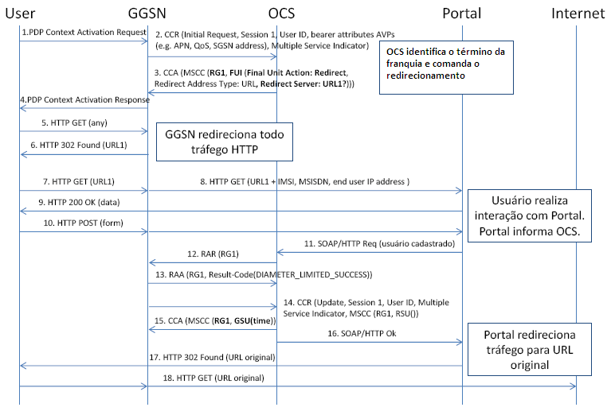

**OCS**

* O OCS é o responsável pelo controle de consumo e “bolso” da franquia diária do cliente.
* **Fim da Franquia**

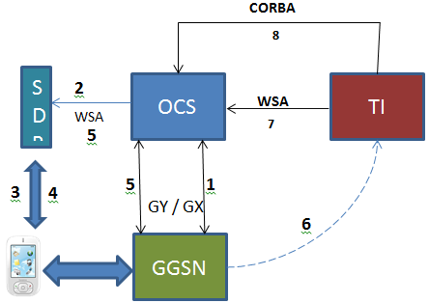

1. Cliente consome toda a franquia e o OCS comanda o GGSN para reduzir a velocidade do cliente;
2. OCS envia 2 requisições via WSA para o SDP, uma para envio de SMS e outra para S@t.
3. O SDP envia uma mensagem para usuário informando o fim da franquia e com opção para compra de novo pacote via portal de TI (URL) ou continuar navegando em velocidade reduzida.

Tanto o S@t Push, quanto o SMS, conterão uma Opção com uma URL para o portal de TI para a compra de pacotes complementares.

Ações do cliente:

1. Caso o cliente selecione a opção de compra de pacote, irá acessar o portal de TI, que irá oferecer pacotes de dados complementares. Este acesso não é via redirecionamento. O cliente acessou por conta própria a URL do portal informada no SMS. Caso o cliente selecione a opção para continuar navegando com velocidade reduzida, nenhuma ação será executada pelo OCS, visto que este já é o comportamento normal do plano do cliente.
2. Caso o cliente contrate um pacote complementar, TI envia uma requisição para o OCS que o cliente possa navegar em velocidade normal por um período de X minutos ou horas e marcar o FCI como navegação em período isento (FCI = 40).
   1. Este FCI será utilizado pelo CMD para converter o RG do CDR para o um valor (inicialmente “200”) que possa ser considerado gratuito pela mediação.
   2. Caso não contrate, nenhuma requisição deve ser enviada para o OCS e o cliente irá continua a navegar em baixa velocidade.
3. Apena se o correr o item 6 - TI deve tramitar a OS para compra de pacote, e enviar requisição para IN de concessão de crédito do pacote. Deverá ser criada uma interface com TI para a concessão do pacote.
   1. Caso o período estipulado para o item 7.i seja ultrapassado e o OCS não receba a concessão do pacote complementar, o serviço voltará ou comportamento normal do cliente (redução de velocidade);
   2. Será criado um SMS parametrizável para ser enviado ao cliente neste cenário.
4. Ao receber o retorno de TI, o OCS deverá aplicar a opção correspondente ao GGSN. No cenário de compra de pacote de dados complementar, o cliente deverá trafegar na velocidade normal (dentro da franquia).